**Beautiful China O2O Travel Platform**

Software Requirements Specification

Version 1.0

Prepared by Guoen Su

Tian Bao travel LTD.

20 May 2015

Revision History

|  |  |  |  |
| --- | --- | --- | --- |
| **Date** | **Version** | **Description** | **Author** |
| May 20, 2015 | 1.0 draft 1 | 完成项目介绍，整体概述部分 | Guoen Su |
| June 26, 2015 | 1.0 draft 2 | 1. 项目介绍部分结构调整  2. 整体概述完善  3. 添加系统特性内容  4. 添加接口需求内容 | Guoen Su |
| July 10, 2015 | 1.0 draft 3 | 完成Customer Service Center System. | Guoen Su |
| July 24, 2015 | 1.0 draft 4 | 1.完成Supplier System.  2.完成其它非功能性需求内容。 | Guoen Su |

1. Introduction 1

1.1. Purpose 1

1.2. Background 1

1.3. Project scope 1

1.4. Document conventions 2

1.5. References 2

2. Overall Description 3

2.1. Product perspective 3

2.2. Function perspective 4

2.3. User classes and characteristics 7

2.3.1. Website User 7

2.3.2. Customers Service Center User 7

2.3.3. SCM User 7

2.3.4. Agent 7

2.4. Operating environment 8

2.5. Design and Implementation Constraints 8

2.6. Assumptions and Dependencies 8

3. System Features 9

3.1. Data Flow Diagrams (DFD) 9

3.2. Use Cases 12

3.3. Website 14

3.3.1. UC-1: User Register 14

3.3.2. UC-2: Full Text Search 15

3.3.3. UC-3: Tour List 17

3.3.4. UC-4: Tour detail 19

3.3.5. UC-5: Order online & Payment 21

3.3.6. UC-6: Q&A 23

3.3.7. UC-7: Create my trip 24

3.3.8. UC-8: Check departure information 25

3.3.9. UC-9: User login 26

3.3.10. UC-10: User logout 27

3.3.11. UC-11: Review / Rating 28

3.3.12. UC-12: Check my points 29

3.3.13. UC-13: Check my order 30

3.4. Customer Service Center System 31

3.4.1. UC-14: Tour management 34

3.4.2. UC-15: Category management 37

3.4.3. UC-16: Coupon/Promotion/Sales activity 38

3.4.4. UC-17: Destination management 40

3.4.5. UC-18: Hotel management 42

3.4.6. UC-19: Supplier management 43

3.4.7. UC-20: Customer support 44

3.4.8. UC-21: Order management 45

3.5. SCM System 48

3.5.1. UC-22: Supplier tour management 48

3.5.2. UC-23: Supplier Order management 51

3.5.3. UC-24: Supplier customer support 53

3.5.4. UC-25: Supplier Inventory management 53

3.5.5. UC-26: Supplier information management 55

3.6. System Management 57

3.6.1. UC-27: Website Content management (CMS) 57

3.6.2. UC-28: Customer Service Center Account management 57

3.6.3. UC-29: System Access Authorization management 57

4. Data Requirements 58

4.1. Logical Data Model 58

4.2. Data Dictionary 58

4.3. Reports 58

4.3.1. Order Report for Customer Service Center 58

4.3.2. Order Report for supplier 59

4.3.3. Coupon Report 60

4.3.4. Other Report 61

4.4. Data Integrity, Retention, and Disposal 61

5. External Interface Requirements 62

5.1. User interfaces 62

5.2. Software interfaces 62

5.3. Hardware interfaces 63

5.4. Communications interfaces 63

6. Quality Attributes 64

6.1. Performance Requirements 64

6.2. Security Requirements 64

6.3. Safety requirements 64

6.4. Availability requirements 64

6.5. Robustness Requirements 65

7. Internationalization and Localization Requirements 65

7.1. Multi-Language 65

7.2. Multi-Currency 65

8. Appendix A: Business Rules 65

# Introduction

## Purpose

该需求文档定义和描述美丽中国在线旅游平台项目(Beautiful China O2O (Online To Offline))的功能和非功能的开发需求，以及界面，数据，系统和安全等其他内容。文档是项目一期(release 1.0)开发文档，使用对象是软件开发公司的项目经理，项目负责人，开发工程师及其他需要参考的人员。文档为软件的后续设计开发提供项目的需求分析依据和参考。

## Background

当前出国游市场火爆，国人纷纷出游海外。中国旅游收支逆差从2009年开始一路飙升，而入境游人数尽管在下降但一直是超过出境游人数的，2013年中国出境游人数9819万，而入境游人数是1.2908亿，但从旅游逆差上却不成正比 。2014年出境游人数突破了1亿人次，出境旅游消费预计达1400亿美元; 入境旅游人数1.2849亿人次，同比下降0.45%，出境游贸易逆差也将达到1000亿。与此同时，各大OTA（Online Travel Agent）如携程，途牛，去哪儿，艺龙，同程纷纷布局投资海外游。

在中国游市场不断下滑和被忽略的背景下，中国政府希望重新能够提升中国旅游的发展。《国务院关于大力发展电子商务加快培育经济新动力的意见》国发〔2015〕24号文件中对旅游电子商务特别提出要支持发展。

在这个背景下，我们希望通过Beautiful China这个平台，为经营中国旅游的公司和地接社提供一个销售平台和渠道，把中国旅游产品送到外国人面前，发掘中国旅游市场的广阔前景。

## Project scope

Beautiful China定位是中国旅游 O2O (Online To Offline)平台，产品是中国旅游以及围绕旅游相关的食，住，行，游，购，娱六大要素的相关产品（一期计划只开发跟团游）。目标客户是全球的海外用户（一期计划开放北美客户），供应商是提供中国旅游的旅游公司或地接社。目标是为旅游公司(地接社)和想要到中国旅游到海外客户架设一个沟通的平台， 为用户提供一站式的中国旅游解决方案，为旅游公司(地接社)提供一个销售平台和渠道。平台要求支持多语言，多货币。

当前开发为V1.0版本，后期开发计划中会加入Mobile 版本以及 Apps应用，产品内容会扩展加入机票，酒店，景点门票，自由行，定制游，点评，积分商城等内容，利用移动互联网技术促进的信息流优化加上线下服务环节的极致体验，打造中国旅游一站式服务平台，不断提升线上＋线下的客户良好体验，垂直深耕细作中国旅游行业电子化产业链，形成线上信息流＋线下服务流的旅游O2O闭环，形成良好的中国旅游生态圈，实现海外客户美丽中国梦。

## Document conventions

无

## References

* 1. 《国务院关于大力发展电子商务加快培育经济新动力的意见》，国发〔2015〕24号
  2. 《2014出境游用户行为报告》，蚂蜂窝旅行网&网易旅
  3. Karl Wiegers, Joy Beatty, “Software Requirements (3rd Edition)”, Microsoft Press; 3 edition (August 25, 2013)
  4. IEEE Software Engineering Standards Committee, “IEEE Std 830-1998, IEEE Recommended Practice for Software Requirements Specifications”, October 20, 1998.
  5. Lonely planet, www.lonelyplanet.com
  6. Trip adviser, http://www.tripadvisor.ca
  7. China highlights, www.chinahighlights.com
  8. Qunar destination, http://travel.qunar.com/place/?from=header
  9. Hungry root, https://www.hungryroot.com/shop/
  10. http://www.shijiebang.com
  11. Home away, http://www.homeaway.com

# Overall Description

## Product perspective

Beautiful China项目为三层结构，包括：

1. 前端Beautiful China Website，为客户提供旅游产品的浏览，搜索，查看，预定，付款功能，客户注册，登陆，提问，评价等功能；

2. 中间Customers Service Center Management System: 客户支援，供应商管理，产品管理 ，订单管理，销售管理，系统管理等功能。

3. 后端SCM系统，开放给供应商的管理系统，包括旅游产品管理，库存管理，订单管理，客户支援等功能。

## Function perspective

**Beautiful China Website首页主页内容**，全文搜索＋导航，为客户提供方便；Sales Activities 重点显示网站最近的销售活动，引导客户消费；Popular Tours + Theme Tours + City Tours, 显示主推旅游产品；First Trip + Destination + China Map, 重点针对第一次到中国旅游的客户，通过探索引导。

**Beautiful China Website网站主要二级页面及内容**

Customer Service Center Management System 后台系统主要功能

Supplier System后台系统主要功能

## User classes and characteristics

### Website User

Beautiful China website的用户是广大海外客户，他们对中国旅游游感兴趣，但是可能对中国并不熟悉，也不会中文。客户通过电脑，平板电脑或是手机浏览Beautiful China Website, 查询感兴趣的旅游产品，填写个人消息，提交订单，完成在线付款；可以查询个人订单状态，出发消息等；可以在线提交问题，查看回复。

### Customers Service Center User

Customer Service Center用户是天宝旅游公司客户服务部门和呼叫中心的工作人员。他们是系统的管理人员，前端客户和旅游供应商的中间桥梁，负责产品的管理，客户的服务，订单的管理，系统的管理，供应商的管理。

### SCM User

SCM系统到用户群是为平台提供旅游产品到中国（不限）地接社或旅游公司到工作人员，也可以是天宝旅游公司内容管理部门的工作人员。他们负责旅游产品的提供，产品库存的管理，接收前端客户和天宝客服人员的订单消息，并最终提供线下旅游服务。

### Agent

代理平台的产品，登陆后预定旅游产品，可以查看自己的订单记录，佣金记录。

## Operating environment

OE-1: 要求系统设计满足主流浏览器正确访问：Google Chrome所有版本, Apple Safari 6.0以上, Firefox 30版本以上, IE10及以上版本的。

OE-2: 满足IOS，ANDROID等操作系统的主流平板电脑和手机的正确适应的显示和执行。

## Design and Implementation Constraints

技术架构实现细节请开发公司补充。包括开发语言，开发框架，数据存储，服务器，Cache技术，图片处理，日志，全文搜索等技术内容。

## Assumptions and Dependencies

DE-1: 系统需要考虑与财务系统软件的数据接口。

DE-2: 在线支付系统对主流支付方式的支持：PayPal, MasterCard, VISA, American Express. 随着业务发展的需要而扩展。

# System Features

## Data Flow Diagrams (DFD)

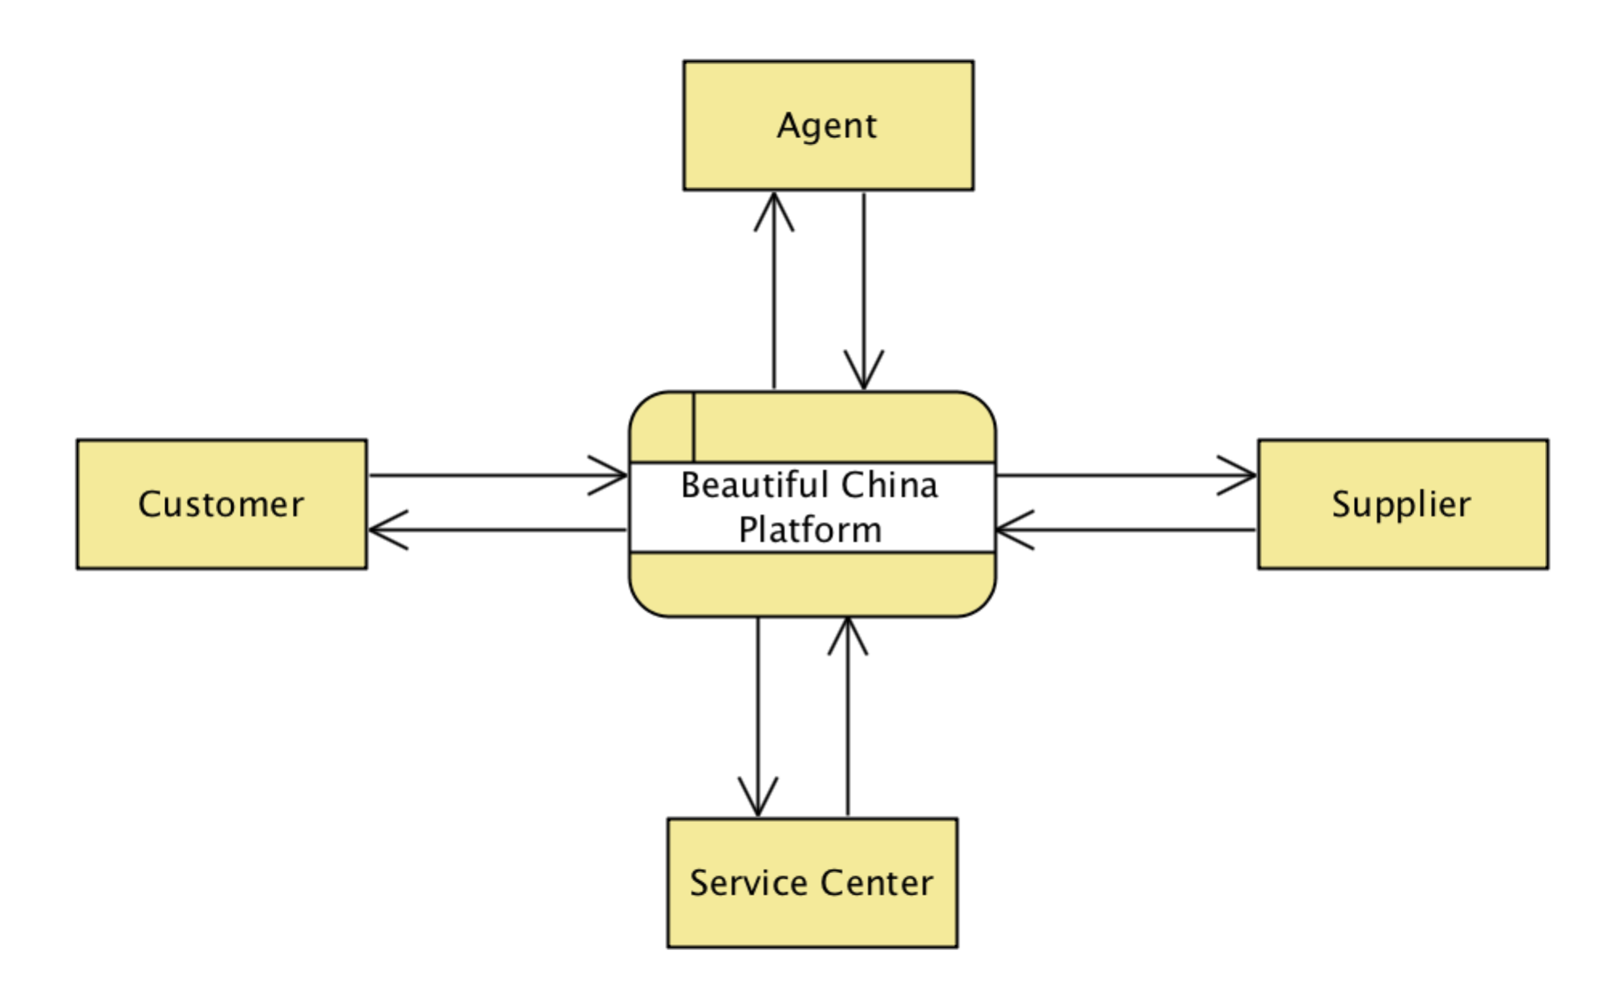

Level 0 Data Flow Diagrams (DFD) of Beautiful China Platform

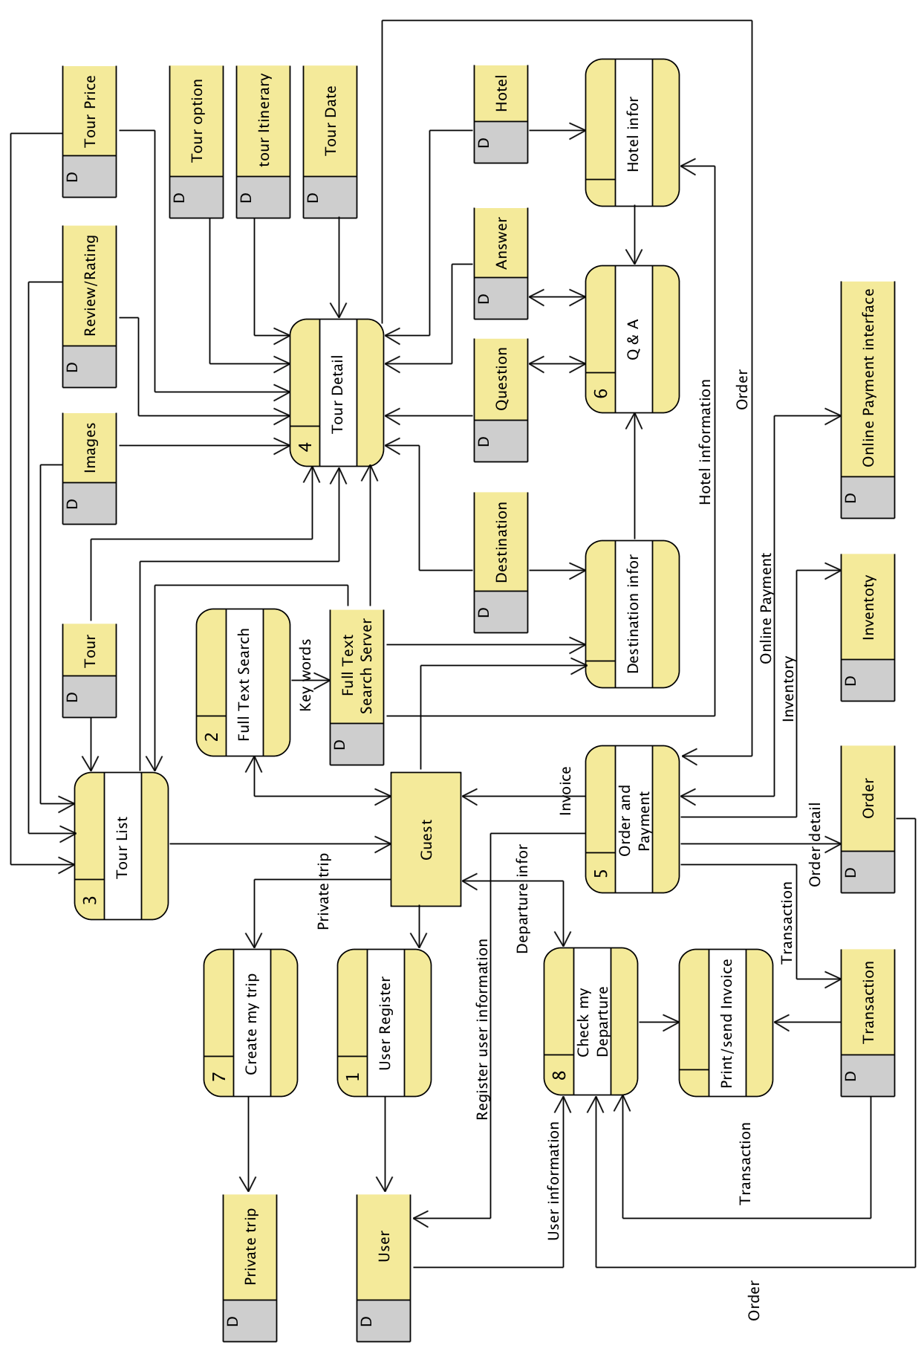

Level 1 Data Flow Diagrams (DFD) of Website for Guest user

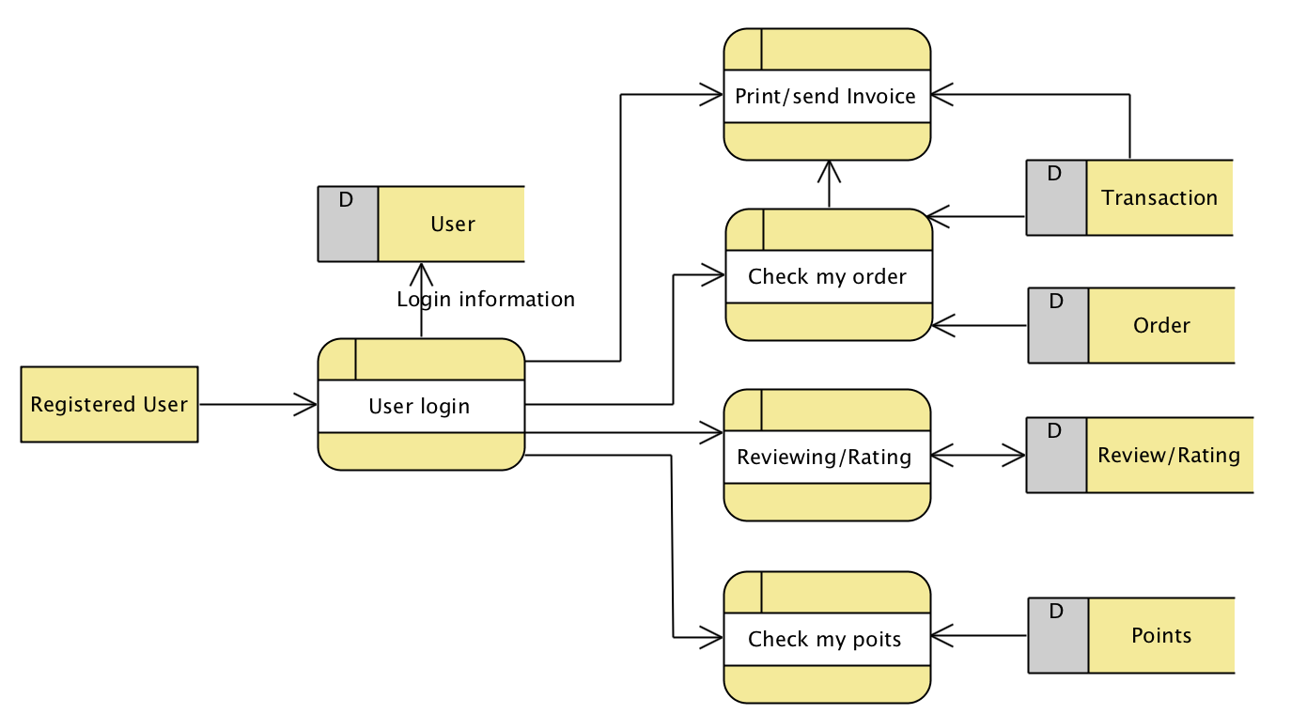

Level 1 Data Flow Diagrams (DFD) of Website for Registered user

## Use Cases

|  |  |
| --- | --- |
| Primary actor | Use cases |
| Website Guest | 1. User Register-用户注册 2. Full Text Search-全文搜索服务 3. Tour List-查看线路(目的地，酒店等)列表 4. Tour Detail-查看线路(目的地，酒店等)详细内容 5. Order and Payment-预订旅游线路，在线支付 6. Questions & Answers 7. Create My Trip-旅游线路定制 8. Check Departure Information-查看出团信息 |
| Website Registered user | 1. User Login-用户登录 2. User Logout-用户退出登录 3. Review / Rating 4. Check My Points-查看积分 5. Check My Orders-查看我的订单 |
| Service center user | 1. Tours Management-旅游线路管理 2. Category-分类管理 3. Coupon/Promotion 4. Destination-目的地管理 5. Hotel Management-酒店管理 6. Supplier Management-供应商管理 7. Customer Support-客户支援 8. Order Management-订单管理 |
| Supplier user | 1. Supplier 线路管理 2. Supplier订单管理 3. Supplier客户支援 4. Supplier库存管理 5. Supplier 信息管理 |
| System administrator | 1. System Management-系统管理 2. User Management-用户管理 3. System Access Authorization Management权限管理 |
| Agent (V2.0) | 1. Agent Login and Logout登录/退出登录 2. Agent Order -在线预订 3. Agent Orders Management-订单管理 4. Agent commission-佣金管理 5. Agent Management |

## Website

### UC-1: User Register

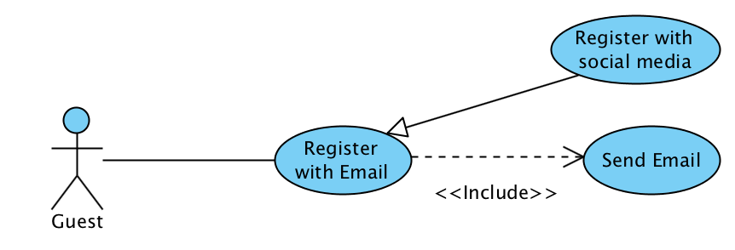

|  |  |
| --- | --- |
| 用例名称 | UC-1:用户邮件注册 – User Register By Email |
| 主要角色 | 普通客户 |
| 描述 | 用户通过统一的注册页面，添加个人信息后，可以注册为系统的客户，注册成功后，系统自动发送邮件。 |
| 触发事件 | 用户点击注册 |
| 前置条件 |  |
| 后置条件 | 1. 发送确认邮件  2. 登录到系统，更新为登录状态 |
| 主要流程 | 1. 输入姓名 2. 输入EMAIL 3. 输入密码 4. 勾选同意网站条款 |
| 可选流程 | 使用社交账号注册  1. Facebook  2. Twitter |
| 异常处理 | 1. Email 格式错误  2. Email 已经注册  3. 密码长度不够6位 |
| 优先级 | 普通 |
| 其他信息 |  |

### UC-2: Full Text Search



|  |  |
| --- | --- |
| 用例名称 | UC-2: 搜索引擎 – Search engine |
| 主要角色 | 前台客户 |
| 描述 | 用户在搜索栏里输入关键字，查询，显示相关的线路，目的地，点评等搜索结果 |
| 触发事件 |  |
| 前置条件 | 搜索引擎生成数据 |
| 后置条件 | 1. 显示搜索列表，可以根据线路，酒店，Review等不同主题分类，方便客户查找  2. 点击搜索结果，跳转到详细内容页面 |
| 主要流程 | 1. 输入关键字 2. 系统根据已经输入的关键字，显示提示内容 3. 客户输入完成或是点击提示内容 4. 点击搜索按钮或是回车 |
| 可选流程 |  |
| 异常处理 |  |
| 优先级 | 高 |
| 其他信息 | 参考  1. Algolia.com  2. Trip adviser  3. Homeaway.com |

全文搜索：功能性需求表-Functional requirement

|  |  |
| --- | --- |
| Search. Type  . Select type | 搜索类型  选择：线路，目的地， 酒店， 点评等 |
| Search. Keywords  . Input  . Autocomplete  . Classify | 搜索关键字  输入关键字  根据输入内容，生成搜索提示  对搜索提示进行分类 |
| Search. Result  . Result counts  . Images  . Title  . Description  . Price  . Rating | 搜索结果显示  条数  相关对图片  标题  描述  价钱  用户评级 |
| Search. Filter  . Price  . Hotel class  . Rating  . Destination  . Days | 搜索结果过滤  价格  酒店星级  用户评级  目的地  行程天数 |
| Search. Sort  . Price  . Rating | 搜索结果排序  价钱  用户评级 |

### UC-3: Tour List

查看列表，包括旅游线路列表，目的地列表，酒店（V2.0)等。

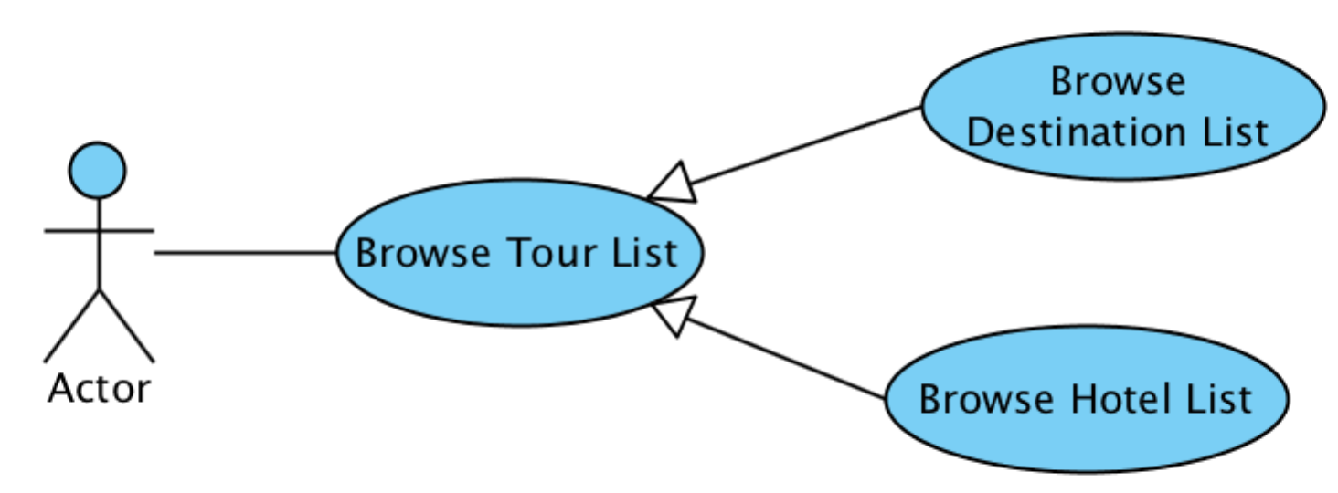

|  |  |
| --- | --- |
| 用例名称 | UC-3: 查看线路(目的地，酒店)列表 |
| 主要角色 | 前台用户 |
| 描述 | 用户通过首页模块，搜索列表，主题页面等，查看线路的列表信息，包括图片和简单的描述文字。通过列表页面的展示引导，客户到达详细页面，产生预订动作。 |
| 触发事件 | 根据页面设计决定 |
| 前置条件 | 1. 首页模块提供内容 2. 搜索引擎结果 3. 主题页面：Tour by Theme 4. 分类页面：Destination, Hotel, Supplier, Day Trips |
| 后置条件 | 点击跳转到详细页面 |
| 主要流程 |  |
| 可选流程 |  |
| 异常处理 |  |
| 优先级 | 高 |
| 其他信息 | 具体的实现根据线路，目的地， 主题页面等设计决定。 |

线路列表：功能性需求表-Functional requirement

|  |  |
| --- | --- |
| Tour list. Classify  . First trip  . Popular tours  . Yangtze River tours  . Day trips  . Inspiration  . City tours  . Theme tours  . Panda  . Great Wall  . Family  . Silk  . Tibet | 线路列表：分类，UI设计列表样式  首次中国旅游  热门旅游线路  长江游轮  一日游  Inspiration  城市游  主题游 |
| Tour list. Content  . Images  . Title  . Description  . Price  . Rating | 列表内容  图片  名称  描述  价钱  客户推荐度 |

### UC-4: Tour detail

查看详细内容，包括旅游线路，目的地，酒店等。

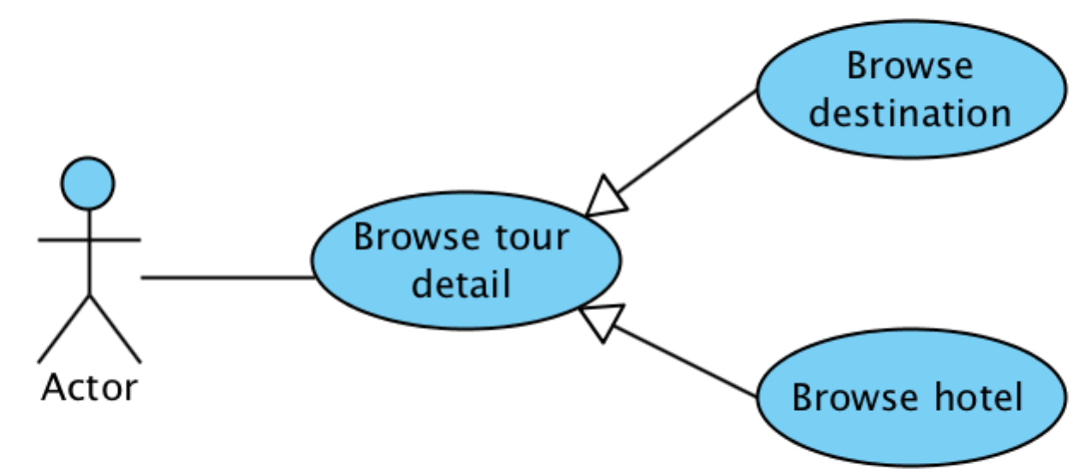

|  |  |
| --- | --- |
| 用例名称 | UC-4: 查看线路(目的地， 酒店等)详细内容 |
| 主要角色 | 前台用户 |
| 描述 | 查看旅游产品的全部详细内容， 包括图片，Map, 行程，细节描述，价钱，日期，说明，QA，Review/Rating，等内容，是客户对产品有详细的了解，引导客户完成预订 。 |
| 触发事件 | 客户从首页，线路列表或是其它链接跳转到详细页面 |
| 前置条件 |  |
| 后置条件 | 线路详细内容页面点击预定进入预订流程UC-5 |
| 主要流程 |  |
| 可选流程 |  |
| 异常处理 |  |
| 优先级 | 高 |
| 其他信息 |  |

线路详细内容：功能性需求表-Functional requirement

|  |  |
| --- | --- |
| Tour detail. Title / Code  . Title  . Code  . Supplier | 线路详细内容  名称  Code  供应商 |
| Content. Basic  . Images slider  . Maps  . Days  . Departure/ Ending city  . Highlights  . Label  . Print Itinerary  . Email Itinerary | 基本内容  图片浏览，点击全屏浏览模式。Cnet.com  地图标注行程  天数  出发，结束城市  特色  标签  打印行程  Email 行程 |
| Content. Ordering form  . Price  . Departure date  . Order form: UC-5 | 预定表单（浮动在右侧）hungryroot.com  价钱  出发日期，要求显示出发，结束  预定表单，详细内容见UC-5 |
| Content. Itinerary  . Destination  . Meals  . Transport  . Accommodation  . Itinerary | 行程  目的地，景点，图片＋文字描述  餐饮安排  交通安排  住宿酒店安排，图片＋文字描述  详细行程，支持图文混编，图片为主 |
| Content. Price detail  . Inclusions  . Non-inclusions | 费用明细  包含  不包含 |
| Content. Notes  . Important notes  . Trip notes | 注意事项  重要事项  出行提示 |
| Relative. Term & Conditions | 条款 |
| Relative. Review/Rating |  |
| Relative. Q&A |  |

### UC-5: Order online & Payment

预定和在线支付，预定成功后发送邮件到客户，客户服务中心和相关的供应商。订单支持随时保存，生成临时订单号，客户可以在以后继续完成订单。订单状态参考UC-21.

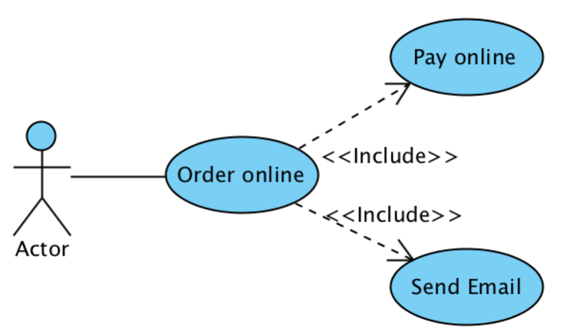

功能性需求表-Functional requirement

|  |  |
| --- | --- |
| Order. Route ID and name | 旅游团的ID和名称 |
| Order. Departure date  . Departure date | 日历显示出发日期，价钱  选择出团日期 |
| Order. Clients and room  . Number of adult  . Number of children  . Number of rooms | 参团人数，区分成人和儿童；房间数  成人数  儿童数  房间数 |
| Order. Extra Days  . Arrive earlier  . Depart later  . Extra days hotel room | 选择提前抵达或延后回程  提起抵达天数  延后回程天数  是否选择额外天数的酒店入住 |
| Order. Promotion  . Promotion/Coupon Code | 优惠  输入优惠码 |
| Order. Customer information  . Name  . Email  . Phone  . Address  . Passport | 填写客人信息 |
| Order. Confirm  . Route  . Departure Date  . Number of customer  . Number of rooms  . Extra days  . Customer information  . Other information  . Total amount  . Confirm Terms | 确认订单信息 |
| Order. Payment  . Payment method  . Success  . Overtime  . Fail  . Back  . Save order | 在线支付  Master Card, Visa, PayPal  支付成功，继续下一步  支付超时，30分钟，返回支付失败  支付失败  返回上一步，重新支付  或是保存订单， 继续下一步 |
| Order. Done  . Customer  . Services Center  . Supplier | 订单完成  确认邮件  新订单通知邮件  新订单通知邮件 |

### UC-6: Q&A

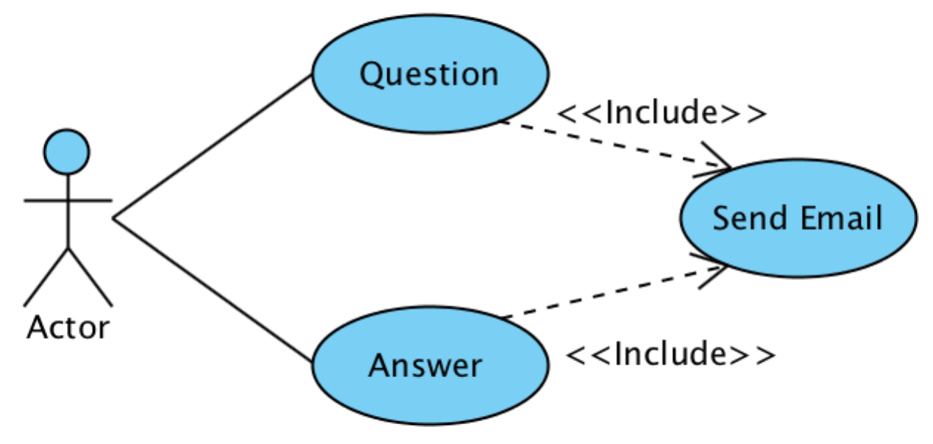

|  |  |
| --- | --- |
| 用例名称 | UC-6: Q&A |
| 主要角色 | 前台用户 |
| 描述 | 用户可以对旅游线路，目的地等各种内容提出问题，其他用户可以回答问题， Customer Services Center 员工回答代表网站答复。 |
| 触发事件 |  |
| 前置条件 | 答复要求针对某个未关闭提问 |
| 后置条件 | 1. 提问后邮件通知Customer Services Center 员工和相关Supplier  2. 有答复后，如果提问人是注册用户，邮件通知。 |
| 主要流程 | 1. 提问：输入问题，点击提问。  2. 回答：输入回复内容，点击答复。 |
| 可选流程 |  |
| 异常处理 |  |
| 优先级 | 高 |
| 其他信息 | 系统管理人员可以对某个已经结束对问题进行关闭操作，问题关闭后，只能浏览，不能答复。 |

### UC-7: Create my trip

前台用户提交定制个人旅游计划，由客服人员或是供应商根据用户计划，设计旅游线路。

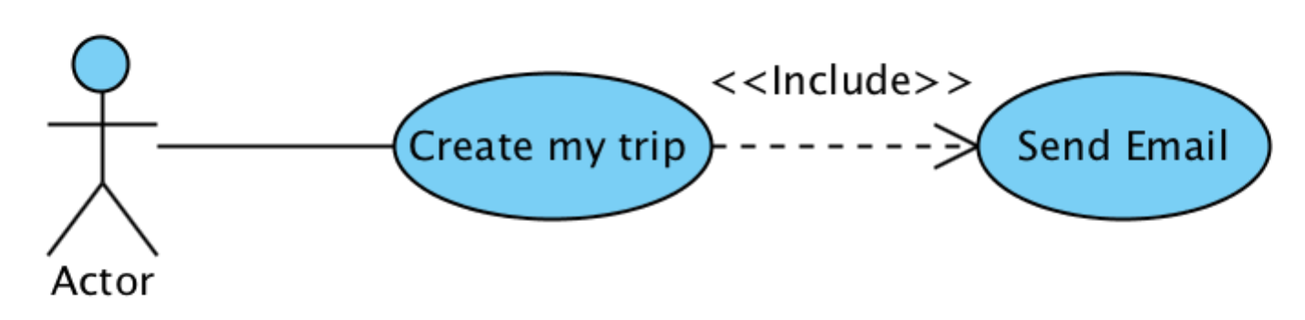

|  |  |
| --- | --- |
| 用例名称 | UC-7: 旅游线路定制 |
| 主要角色 | 前台用户 |
| 描述 | 用户提交个性化的旅游计划到系统，由客服人员定制行程 |
| 触发事件 |  |
| 前置条件 |  |
| 后置条件 | 1. 确认邮件到用户  2. 提醒邮件到客服 |
| 主要流程 | Select city and days - 选择感兴趣的城市，每城市旅游天数  Select number of person - 选择参加人数  Select arriving date - 选择抵达时间  Select returning date - 选择返程时间  Select hotel class - 选择酒店级别  Input other require - 输入其他需求  Input other contact information - 输入联系信息 |
| 可选流程 |  |
| 异常处理 |  |
| 优先级 | 高 |
| 其他信息 | 参考 travel.qunar.com/plan/first/ |

### UC-8: Check departure information

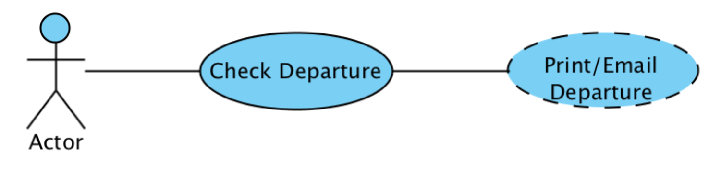

|  |  |
| --- | --- |
| 用例名称 | UC-8: 查看个人出团信息– Check departure information |
| 主要角色 | 前台用户 |
| 描述 | 用户输入订单号，可以查看出团安排 |
| 触发事件 |  |
| 前置条件 | 用户预定成功 |
| 后置条件 | 1. 打印／Email 出团安排 |
| 主要流程 | 1. 输入订单号  2. 输入Email |
| 可选流程 |  |
| 异常处理 | 1. 订单号错误  2. Email错误 |
| 优先级 | 高 |
| 其他信息 |  |

### UC-9: User login

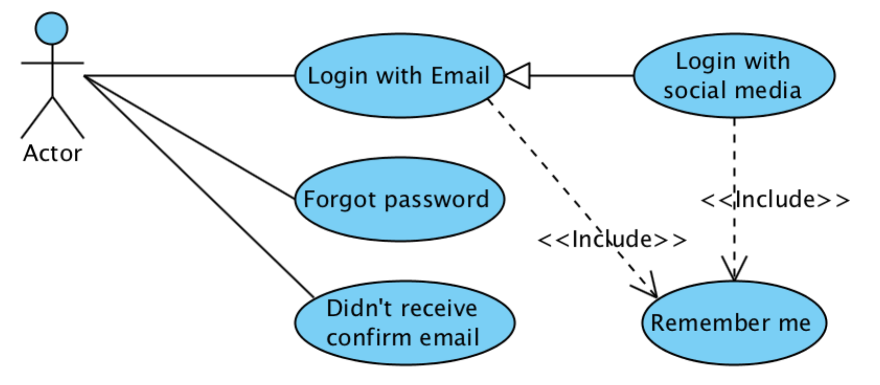

|  |  |
| --- | --- |
| 用例名称 | UC-9:用户登录 – User Login |
| 主要角色 | 注册客户 |
| 描述 | 用户通过统一的登录页面，输入Email和密码登录。 |
| 触发事件 | 用户点击登录 |
| 前置条件 | 用户成功注册 |
| 后置条件 | 返回到登录前的页面 |
| 主要流程 | 1. 输入EMAIL 2. 输入密码 3. 点击登录按钮 |
| 可选流程 | 1. 记住登录  2. 使用社交账号登录   1. Facebook 2. Twitter |
| 异常处理 | 1. Email 错误  2. 密码错误 |
| 优先级 | 普通 |
| 其他信息 |  |

### UC-10: User logout

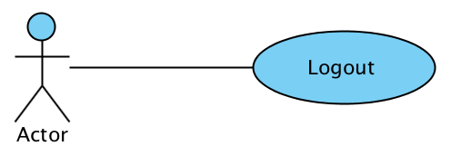

|  |  |
| --- | --- |
| 用例名称 | UC-10:用户退出登录 – User logout |
| 描述 | 登录用户主动点击退出按钮，或是SESSION(30分钟)过期，退出系统登录状态，清空SESSION数据。 |
| 异常处理 |  |
| 优先级 | 普通 |
| 其他信息 |  |

### UC-11: Review / Rating

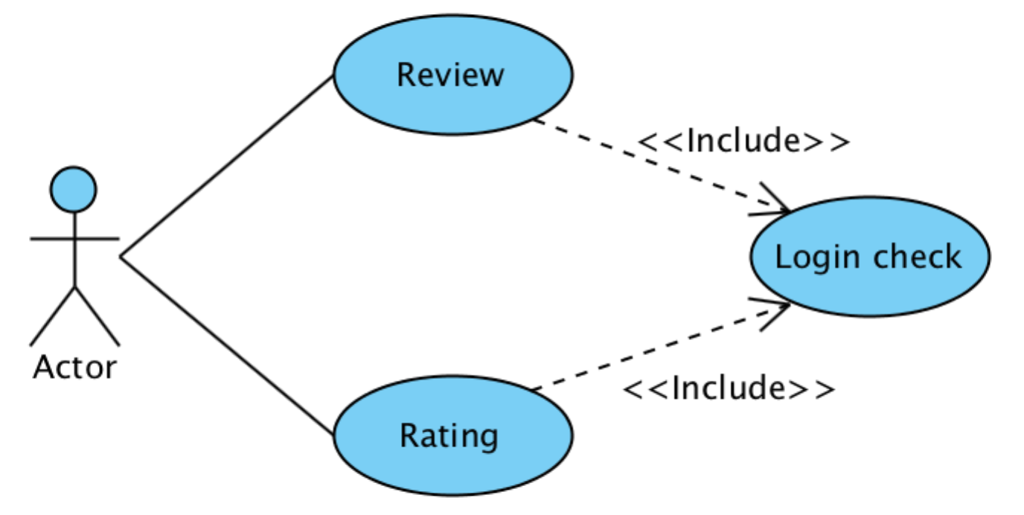

|  |  |
| --- | --- |
| 用例名称 | UC-11: Review / Rating |
| 主要角色 | 前台用户 |
| 描述 | 登陆用户可以对线路（酒店，供应商，导游等）Review / Rating |
| 前置条件 | 用户登陆 |
| 后置条件 | 根据Rating对线路进行显示排序，Rating高对线路显示在前面 |
| 优先级 | 高 |
| 其他信息 |  |

### UC-12: Check my points

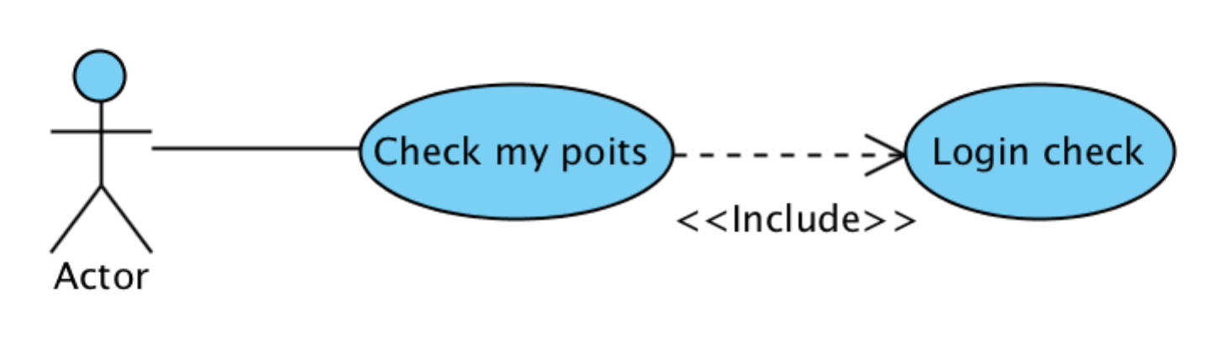

|  |  |
| --- | --- |
| 用例名称 | UC-12: Check my points |
| 主要角色 | 前台用户 |
| 描述 | 登陆用户可以查看个人积分记录，流水 |
| 前置条件 | 用户登陆 |
| 后置条件 |  |
| 优先级 | 普通 |
| 其他信息 |  |

### UC-13: Check my order

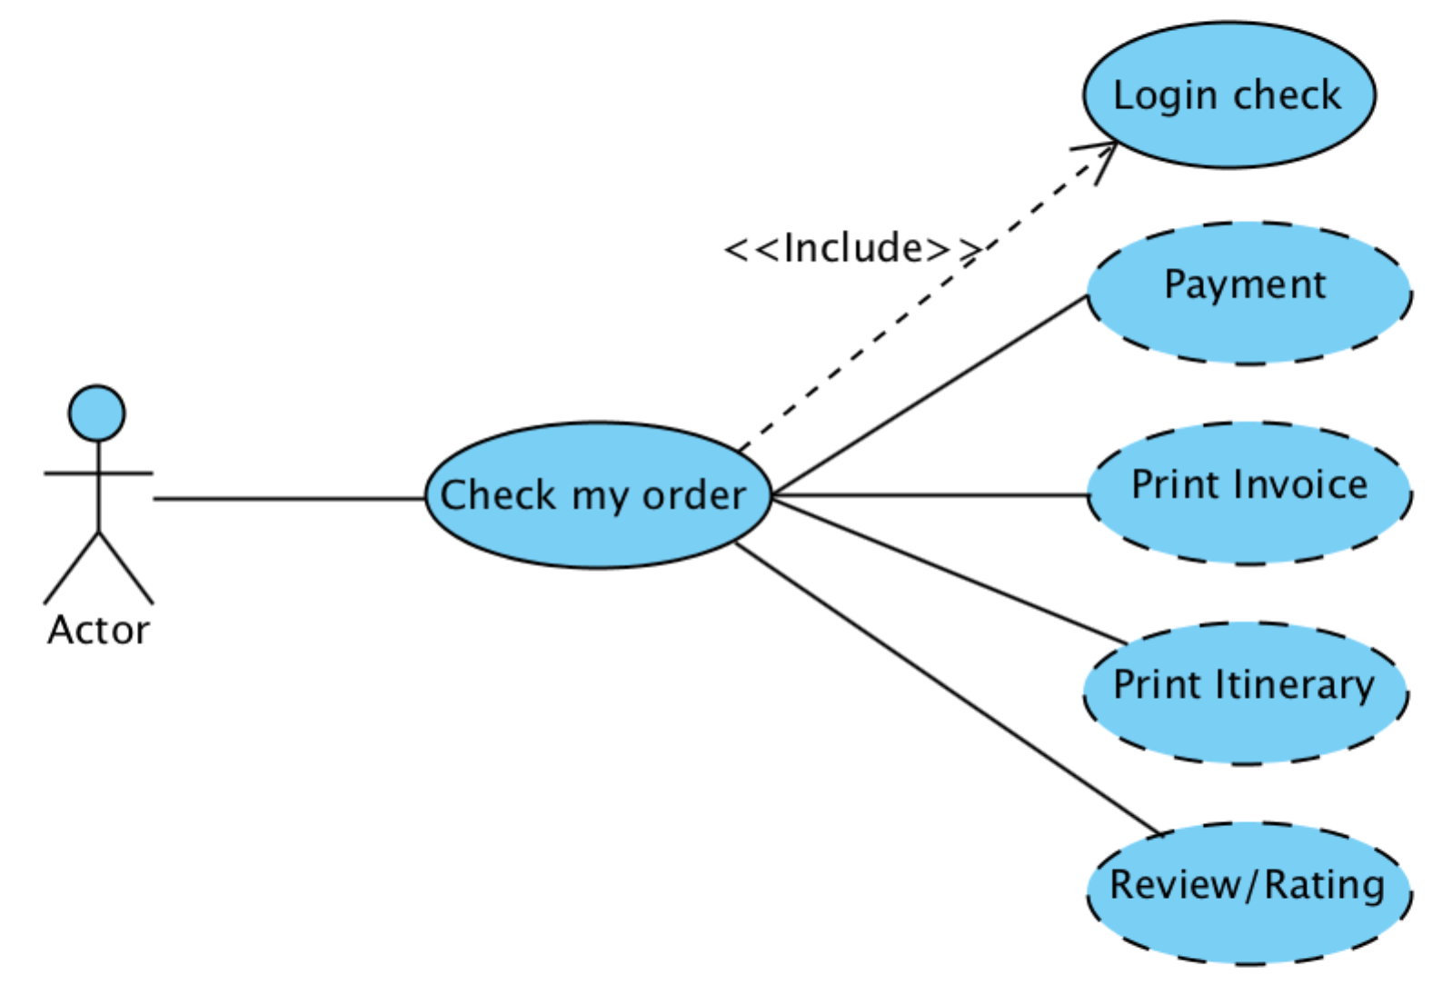

|  |  |
| --- | --- |
| 用例名称 | UC-13: Check my order |
| 主要角色 | 前台用户 |
| 描述 | 登陆用户可以查看个人订单历史记录，根据订单状态，可以进行付款，打印Invoice，打印行程，Review/Rating 等操作。 |
| 前置条件 | 1. 用户登陆  2. 已经提交订单 |
| 后置条件 | 1. 未付款订单，付款  2. 已付款订单，打印Invoice  3. 打印行程  4. 已经结束的订单，Review/Rating |
| 优先级 | 高 |
| 其他信息 |  |

## Customer Service Center System

该部分是系统管理的后台系统，所有操作要求有日志记录，授权管理（只在Tour management 模块use case 中体现，其它use case为减少复杂性，没有体现，但设计开发中仍然需要实现）。保证数据的安全。

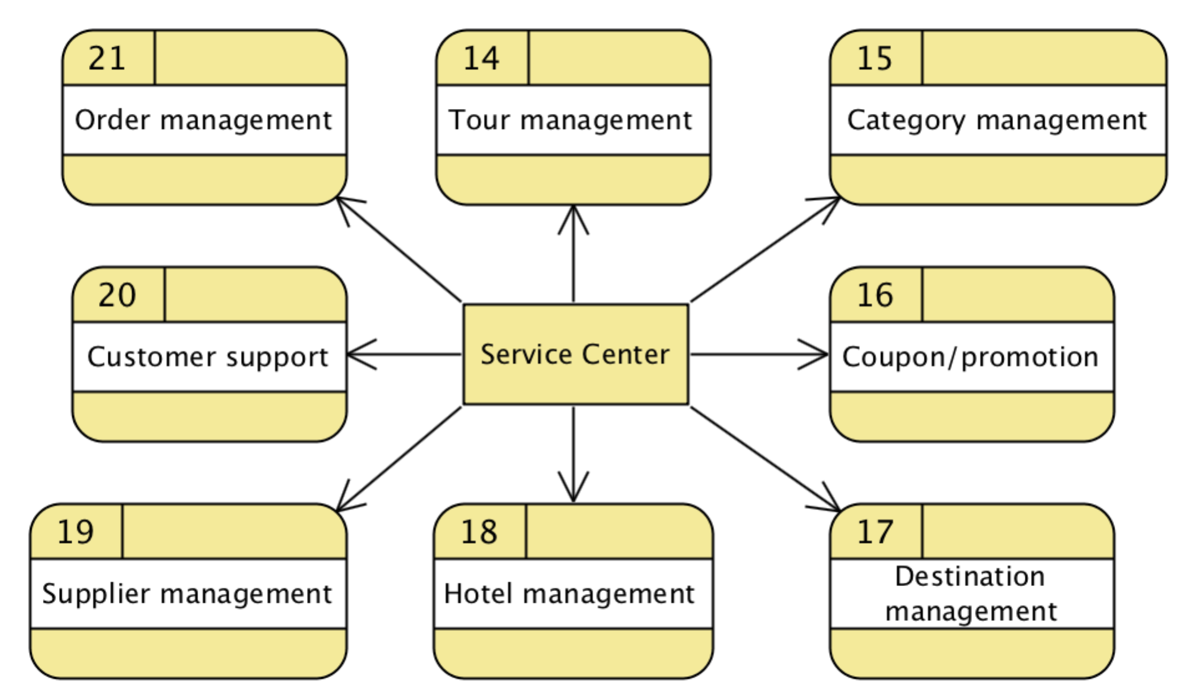

Level 1 Data Flow Diagrams (DFD) for Customer Service Center

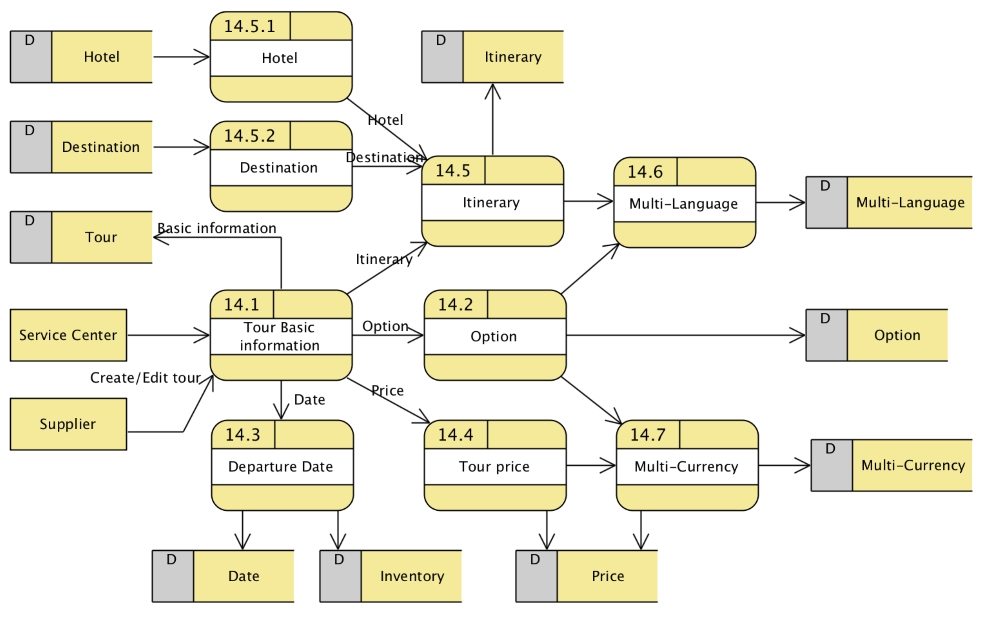

Level 2 Data Flow Diagrams (DFD) for Tour management

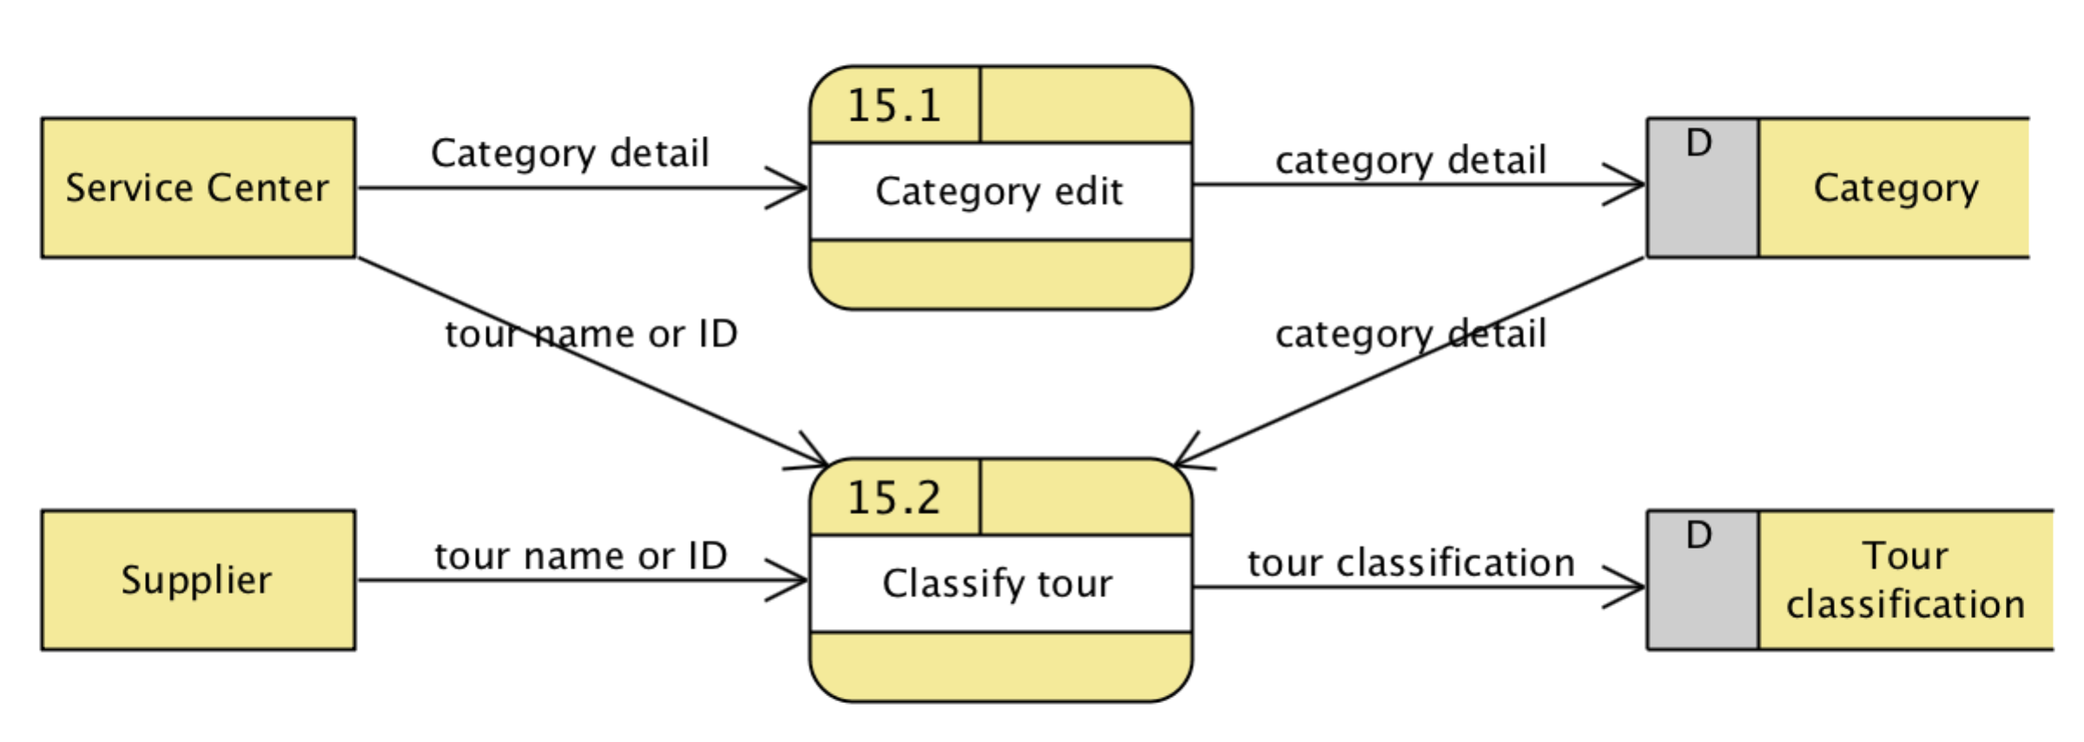

Level 2 Data Flow Diagrams (DFD) for Category management

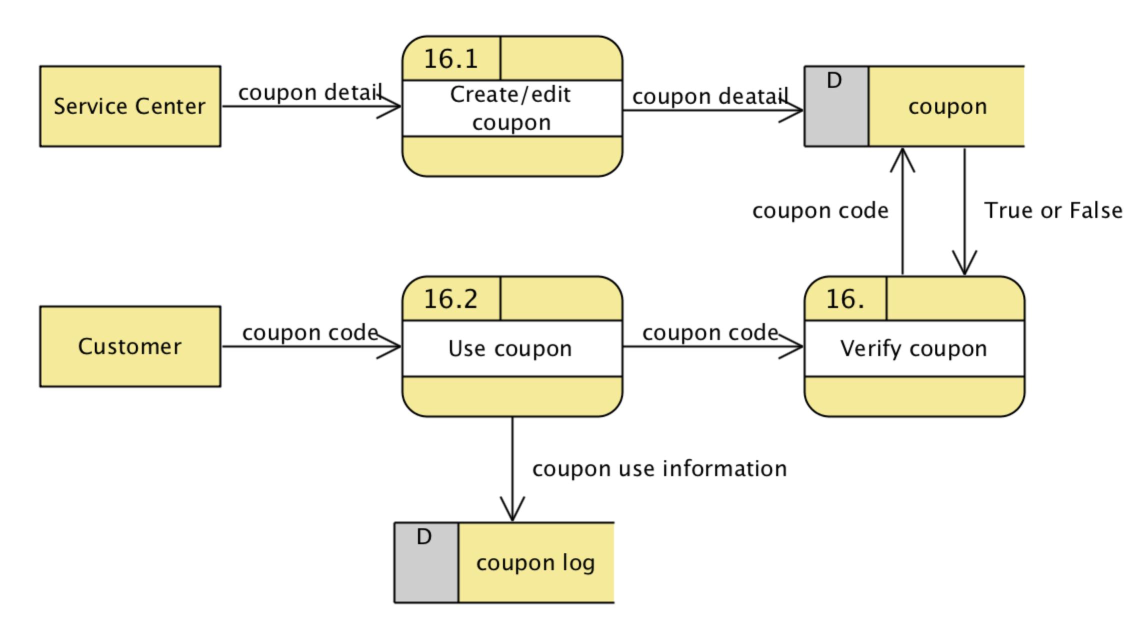

Level 2 Data Flow Diagrams (DFD) for Category management

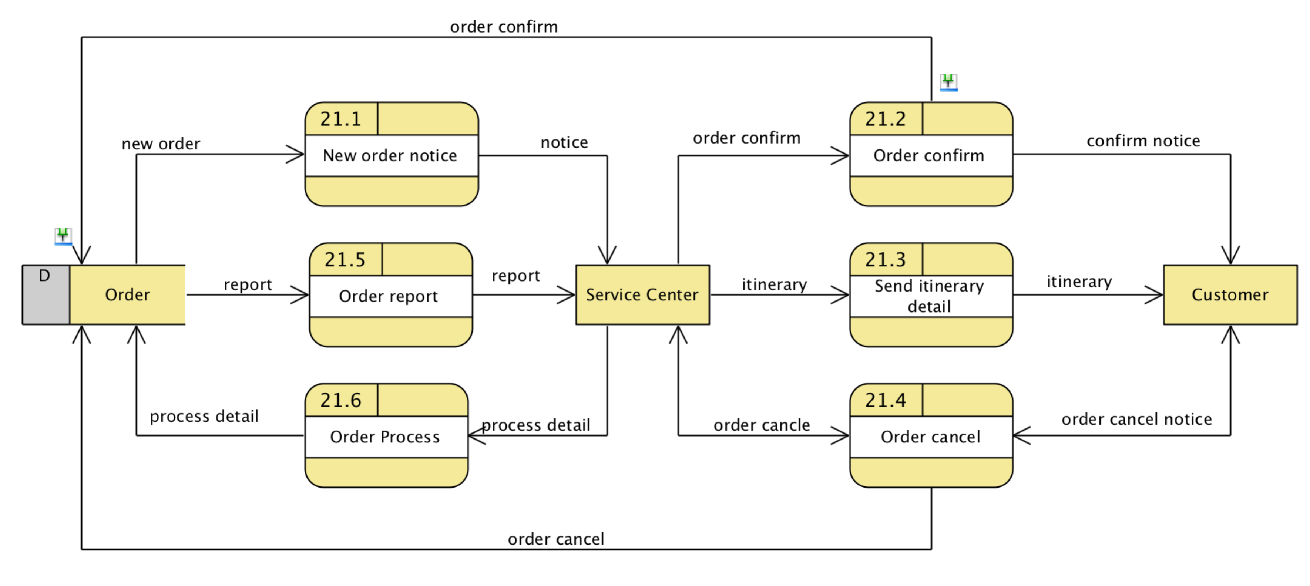

Level 2 Data Flow Diagrams (DFD) for Order management

### UC-14: Tour management

旅游线路管理模块，要求文字内容支持多语言，价钱支持多货币。

线路投放区域的设计和考虑。

操作授权管理，日志记录。

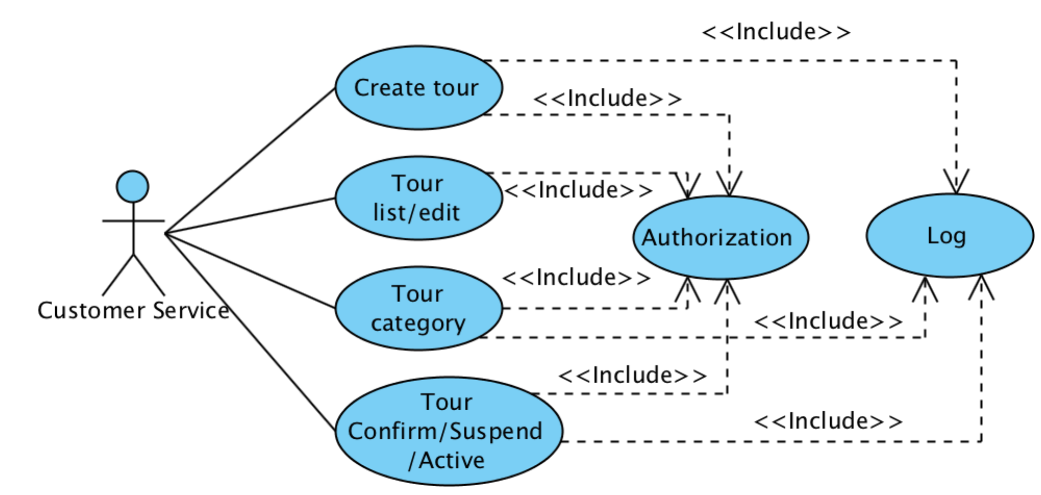

|  |  |
| --- | --- |
| Tour Content. Add/Edit  . Title  . Code  . Supplier  . Images upload  . Maps  . Days  . Departure/ Ending city  . Highlights  . Label | 线路基本内容添加／编辑  名称  Code  供应商  图片  地图标注行程  天数  出发，结束城市  特色  标签 |
| Tour Option. Add/Edit/List  . Option id  . Option name  . Option type  . Option content | 自定义Option添加／编辑／列表, 例如接机，门票等选项 |
| Departure date. Add/Edit/List/Calendar | 出发日期添加／编辑／列表／日历，要求方便选择，支持规则和不规则出发日期设置 |
| Price. Add/Edit/List/Search  . Date  . Currency  . Adult  . Children  . Room type  . Single  . Double  . Triple  . Quadruple | 价钱添加／编辑／搜索，多货币支持， 不同日期不同价钱设置支持。考虑促销活动价钱的设计。  房型，支持部分或全部设置  单人房  双人房  三人房  四人房 |
| Itinerary. Add/Edit  . Destination  . Meals  . Transport  . Accommodation  . Itinerary detail | 行程添加／编辑，多语言支持  目的地，选择或输入，图片＋文字描述  餐饮安排  交通安排  酒店安排，选择或输入，图片＋文字描述  详细行程，要求图文混编，图片为主，参考zijiacn.com 的行程格式 |
| Price detail. Add/Edit  . Inclusions  . Non-inclusions | 费用明细说明添加／编辑，选择或是输入  包含  不包含 |
| Notes. Add/Edit  . Important notes  . Trip notes | 注意事项添加／编辑，选择或是输入  重要事项  旅途提示 |
| Term & Conditions. Add/Edit | 条款添加／编辑，选择或是输入 |
| Tour. Status edit  . New tour Confirm  . Suspend  . Active | 状态调整  新线路确认，待确认 => 正常  暂停，正常状态到暂停状态  激活，暂停到正常状态 |
| Tour. Channel | 设计时考虑旅游线路可以投放到不同的区域，美洲，欧洲有不同的线路，同一线路可以投放到不同区域的网站 |
| Tour. Category | 线路分类 |
| Tour. Edits Log  . Save  . Search  . View | 日志记录，所有针对线路的操作都保存到日志。可以查询，浏览。 |

### UC-15: Category management

分类管理，对旅游线路进行分类，方便前端用户查看搜索。

要求支持多语言，无限多极分类。操作授权管理，日志记录。

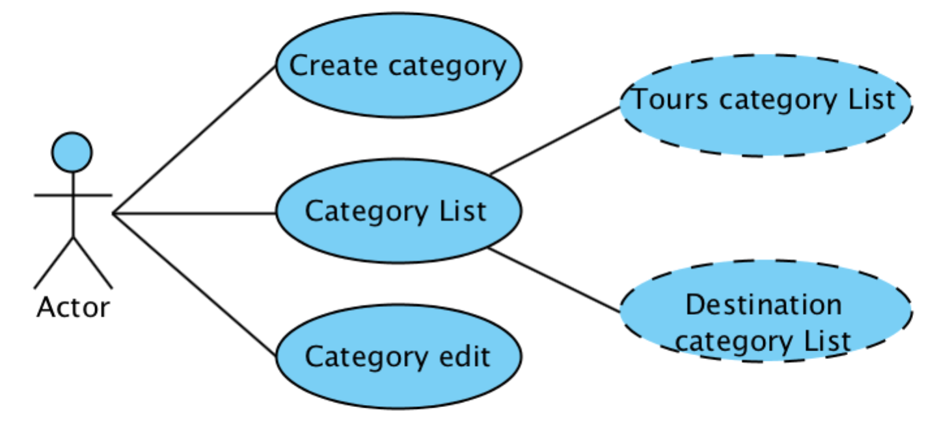

|  |  |
| --- | --- |
| Category. Add/Edit/List/Search  . Name  . Sorting  . Multi-Language | 分类信息添加／编辑／列表／搜索 |
| Category. Destination List | 目的地分类列表 |
| Category. Tour List | 线路的分类列表 |

### UC-16: Coupon/Promotion/Sales activity

设置Coupon/Promotion/Sales activity 等促销方式，要求保证安全有效。

操作授权管理，日志记录。

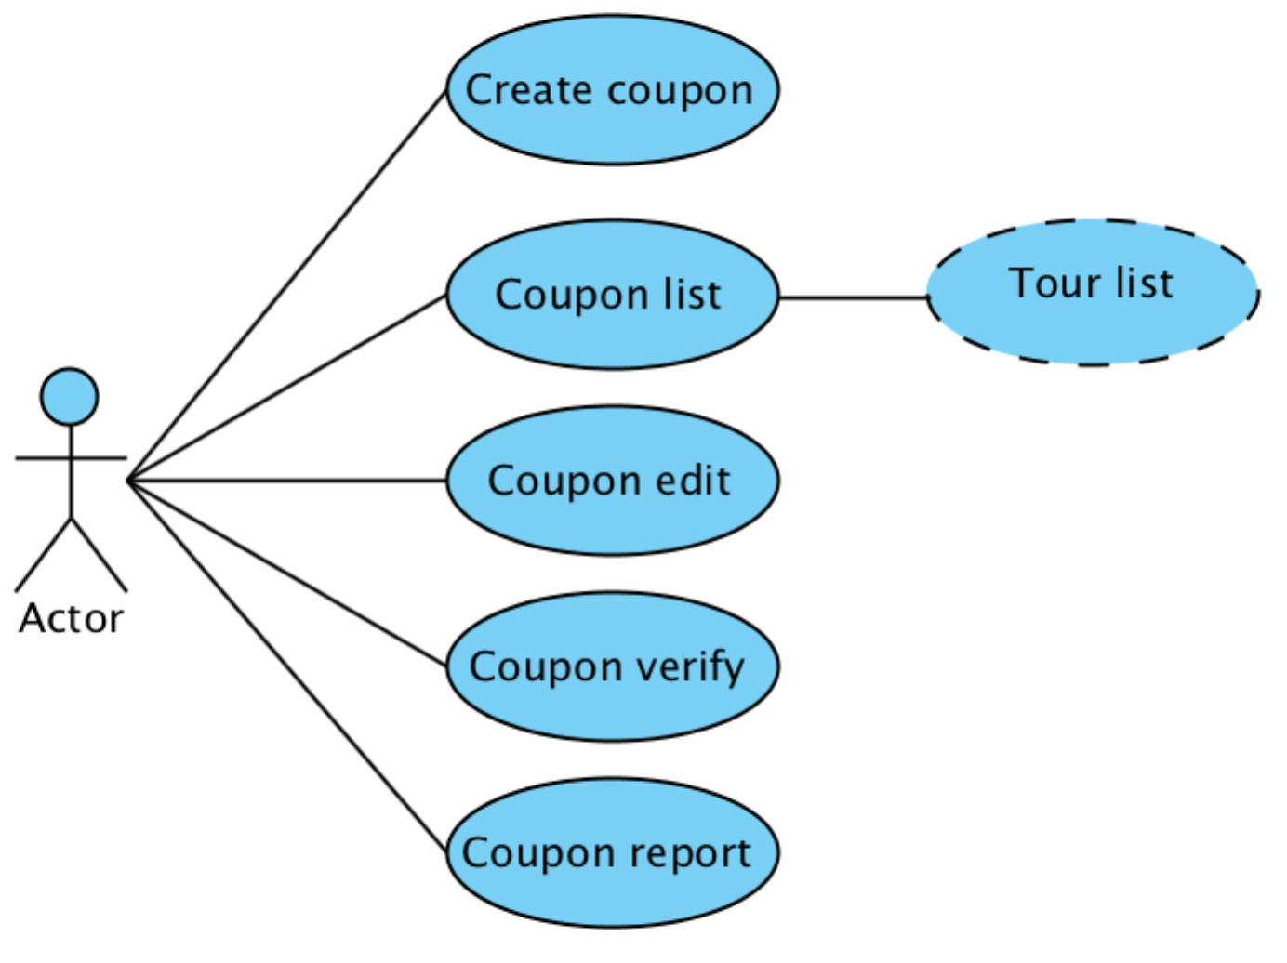

|  |  |
| --- | --- |
| Coupon. Add/Edit/List/Search  . Name  . Description  . Type (percentage/amount)  . Value  . Target (passenger/per or order/per)  . Limit times of use  . Expired date | Coupon 添加／编辑／列表／搜索  名称  描述  优惠类型，百分比或者总数  优惠值  优惠适应对象，  每个客户或是每笔订单  使用次数限制  有效期，考虑时区问题 |
| Coupon. Apply to tours  . Tour ID  . Departure date | 适用线路 |
| Coupon. Verify | 有效验证 |
| Coupon. Report List | Coupon 使用情况报表 |
| Other Sales activity Add/edit | 其它促销方式的添加／编辑，例如倒计时促销等 |

### UC-17: Destination management

目的地编辑模块，提供目的地的相关信息。支持多语言。根据需要，V2.0可以扩展。

操作授权管理，日志记录。

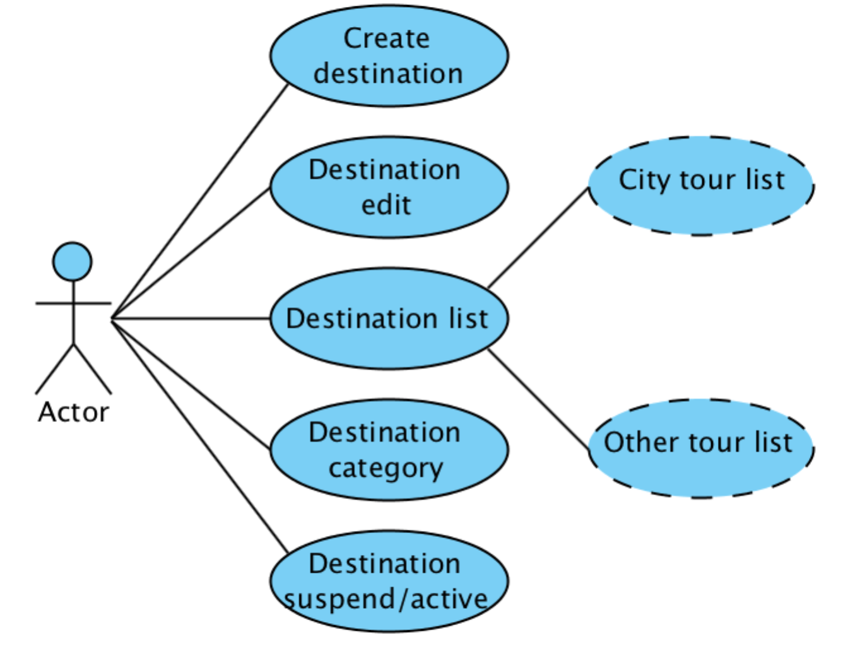

|  |  |
| --- | --- |
| Destination. Add/Edit/List/Search  . Basic Information  . Map  . Highlight  . Need to know  . Top things to do  . Sights  . Name  . Description  . Photos  . Price  . Local knowledge  . Photos | 目的地信息添加／编辑／列表／搜索  基本信息  推荐活动  景点信息  当地达人建议。  图片 |
| Destination. Related tour list  . City tours list  . Other tours list | 与目的地相关的旅游线路的信息  城市游线路  其他和此目的地有关的线路 |
| Destination. Status edit  . Suspend  . Active | 状态调整  暂停，正常状态到暂停状态  激活，暂停到正常状态 |
| Destination. Category | 目的地分类 |

### UC-18: Hotel management

酒店管理，V1.0配合线路，只做简单的内容展示，V2.0考虑扩展成为完整的旅游产品，可以在线购买。

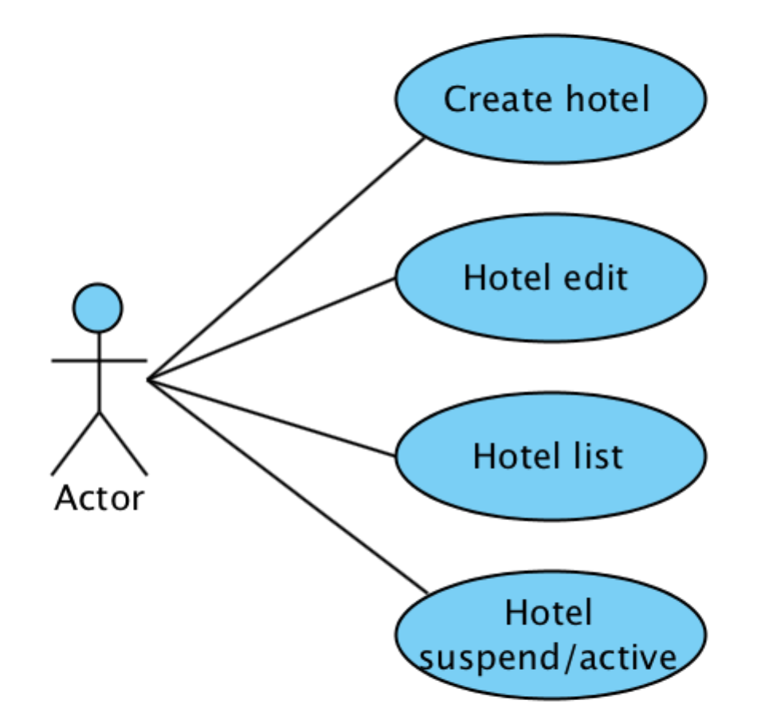

|  |  |
| --- | --- |
| Hotel. Add/Edit/List/Search  . Basic Information  . Name  . Address  . Telephone  . Class  . Description  . Photos  . Status  . Normal  . Suspend | 酒店添加／编辑／列表／搜索  酒店基本信息 |
| Hotel. Status edit  . Suspend  . Active | 酒店状态调整  暂停，正常状态到暂停状态  激活，暂停到正常状态 |

### UC-19: Supplier management

供应商基本信息管理， V2.0根据需要扩展。

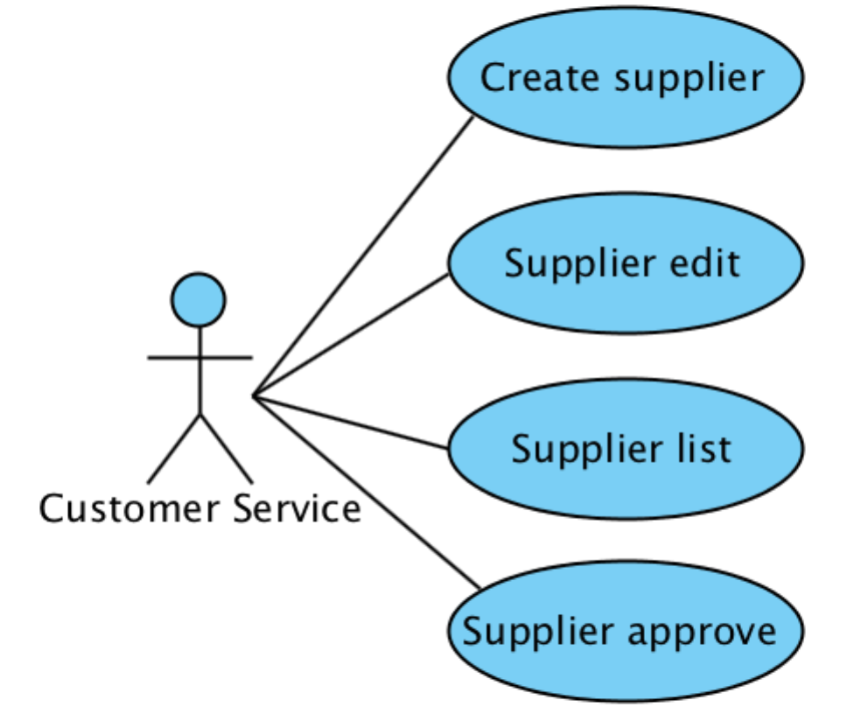

|  |  |
| --- | --- |
| Supplier. Add/Edit/List/Search  . Basic information  . Name  . Address  . Telephone  . Telephone2  . Description  . Legal representative  . License  . Contact  . Email  . Website  . Status  . Normal  . Suspend  . Wait for confirm | 供应商信息添加／编辑／列表／搜索  基本信息  供应商状态  正常  暂停  等待确认 |
| Supplier. Approve  . Confirm  . Suspend  . Active | 供应商管理  等待确认 => 正常  正常 => 暂停  暂停 => 正常 |

### UC-20: Customer support

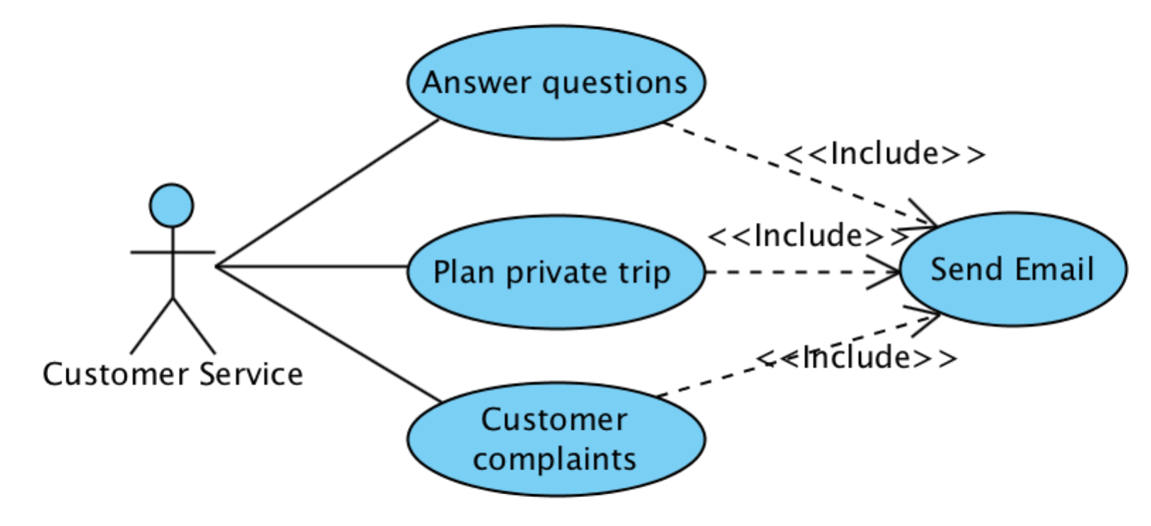

|  |  |
| --- | --- |
| Support. Answer questions | 答复客人提问 |
| Support. Plan private trip | 为客人制定个性线路 |
| Support. Customer complaints | 投诉处理 |

### UC-21: Order management

订单管理，客户支援系统和SCM系统的核心内容， 包括订单通知，查询，修改，报表，Log等内容。

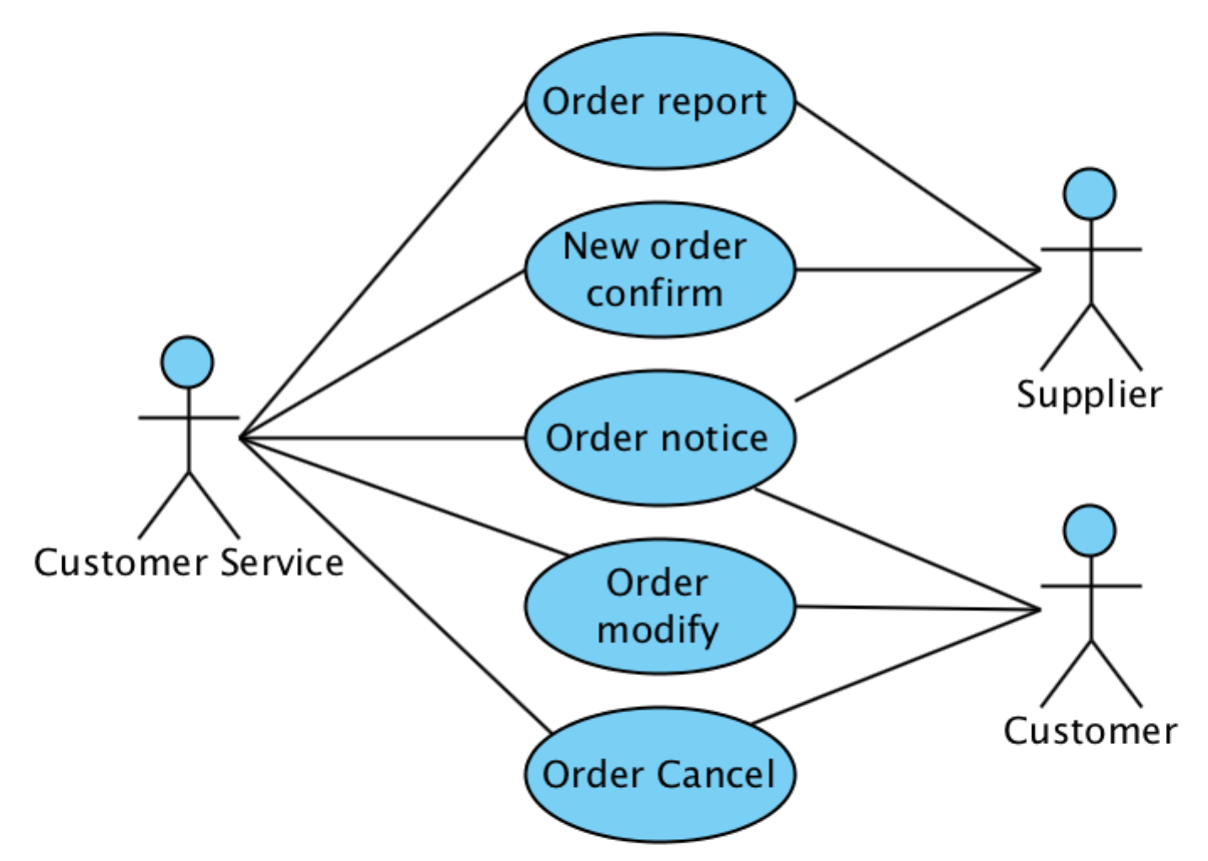

|  |  |
| --- | --- |
| Order. System Notice  . To customer service  . New order  . Order confirm  . Order modify  . Order cancel  . Order change  . To customer | 订单通知，订单状态变化或是内容修改时，系统自动发送通知到客户，客服人员 |
| Order. New order confirm  . Confirm  . Order payment received  . Send  . Awaiting payment  . Send  . Cancel  . Order payment received  . Refund process  . Notice customer  . Awaiting payment  . Close  . Notice customer | 新订单确认，客户成单后，客服人员或是相关的供应商确认。商业规则：BR-1  订单可以出团  订单已经付款成功  发送电子旅行凭证  订单未付款  发送确认信，提示付款  订单无法出团  订单已经付款成功  启动退款流程  通知客户  订单未付款  订单关闭  通知客户 |
| Order. Modify  . Changing departure date  . Same Price  . Different Price  . Payment  . Refund  . Changing number of participant  . Change destination  . Close old order  . Create new order | 订单修改，（确认商业规则）BR-2  出发日期修改  价格相同  价格不同，多退少补    参团人数修改，价格多退少补  目的地修改，相当于选择新团。  关闭旧订单  创建新订单，价钱多退少补 |
| Order. Cancel  . Supplier cancel  . Customer cancel | 订单取消，（确认商业规则）BR-3 |
| Order. Report for customer service | 订单报表 |
| Order. Status  . Pending  . Awaiting payment  . Payment received  . Awaiting confirm  . Supplier confirm  . Supplier canceled  . Modified  . Changing departure date  . Changing number of participant  . Change destination  . Customer canceled  . Refunded  . Completed  . Close | 订单状态参考  待定：新订单状态  等待付款，包括部分付款和0付款  已付全款  等待确认  供应商确认  供应商取消  订单修改  出发日期修改  参团人数修改  目的地修改  客户取消  已经退款  订单完成  订单关闭 |
| Order. Log  . Save  . Search  . View | 订单日志记录，所有针对订单等操作都保存到日志。可以查询，浏览。 |

## SCM System

该部分是supplier系统的后台管理系统，所有操作要求有日志记录，授权管理（只在Supplier tour management 模块use case 中体现，其它use case为减少复杂性，没有体现，但设计开发中仍然需要实现）。保证数据的安全。

### UC-22: Supplier tour management

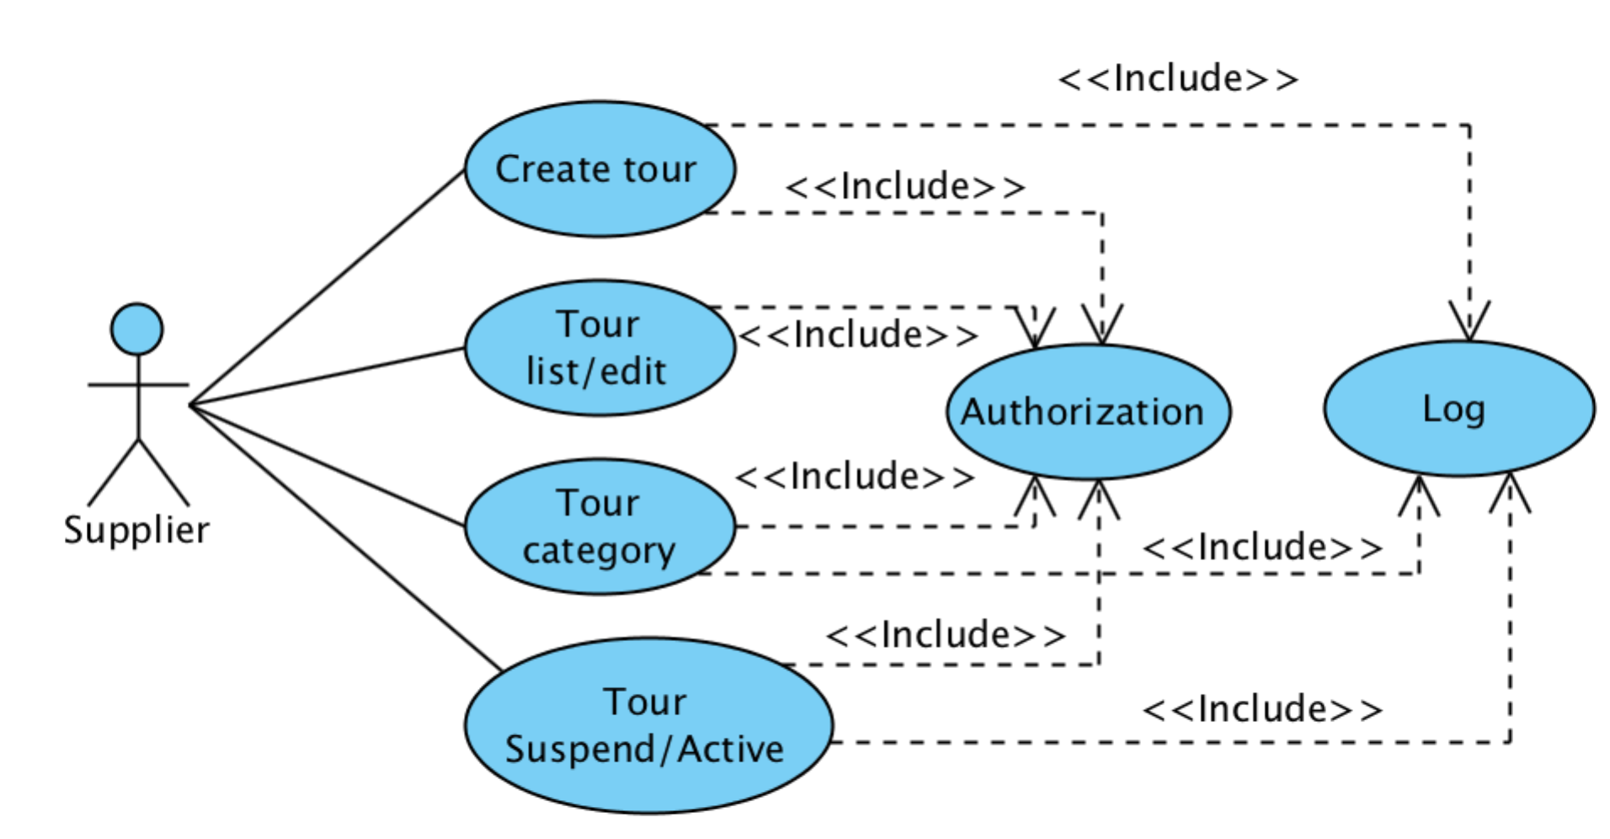

|  |  |
| --- | --- |
| Tour Content. Add/Edit  . Title  . Code  . Supplier  . Images upload  . Maps  . Days  . Departure/ Ending city  . Highlights  . Label | 线路基本内容添加／编辑  名称  Code  供应商，默认为当前供应商，无法编辑  图片  地图标注行程  天数  出发，结束城市  特色  标签 |
| Tour Option. Add/Edit/List  . Option id  . Option name  . Option type  . Option content | 自定义Option添加／编辑／列表, 例如接机，门票等选项 |
| Departure date. Add/Edit/List/Calendar | 出发日期添加／编辑／列表／日历，要求方便选择，支持规则和不规则出发日期设置 |
| Price. Add/Edit/List/Search  . Date  . Currency  . Adult  . Children  . Room type  . Single  . Double  . Triple  . Quadruple | 价钱添加／编辑／搜索，多货币支持， 不同日期不同价钱设置支持。考虑促销活动价钱的设计。  房型，支持部分或全部设置  单人房  双人房  三人房  四人房 |
| Itinerary. Add/Edit  . Destination  . Meals  . Transport  . Accommodation  . Itinerary detail | 行程添加／编辑，多语言支持  目的地，选择或输入，图片＋文字描述  餐饮安排  交通安排  酒店安排，选择或输入，图片＋文字描述  详细行程，要求图文混编，图片为主，参考zijiacn.com 的行程格式 |
| Price detail. Add/Edit  . Inclusions  . Non-inclusions | 费用明细说明添加／编辑，选择或是输入  包含  不包含 |
| Notes. Add/Edit  . Important notes  . Trip notes | 注意事项添加／编辑，选择或是输入  重要事项  旅途提示 |
| Term & Conditions. Add/Edit | 条款添加／编辑，选择或是输入 |
| Tour. Status edit  . Suspend  . Active | 状态调整  暂停，正常状态到暂停状态  激活，暂停到正常状态 |
| Tour. Channel | 设计时考虑旅游线路可以投放到不同的区域，美洲，欧洲有不同的线路，同一线路可以投放到不同区域的网站 |
| Tour. Category | 线路分类 |
| Tour. Edits Log  . Save  . Search  . View | 日志记录，所有针对线路的操作都保存到日志。可以查询，浏览。 |

### UC-23: Supplier Order management



|  |  |
| --- | --- |
| Order. System Notice  . To supplier  . New order  . Order confirm  . Order modify  . Order cancel  . Order change | 订单通知，订单状态变化或是内容修改时，系统自动发送通知到相关的供应商 |
| Order. New order confirm  . Confirm  . Order payment received  . Send  . Awaiting payment  . Send  . Cancel  . Order payment received  . Refund process  . Notice customer  . Awaiting payment  . Close  . Notice customer | 新订单确认，客户成单后，相关的供应商确认。商业规则：BR-1  订单可以出团  订单已经付款成功  发送电子旅行凭证  订单未付款  发送确认信，提示付款  订单无法出团  订单已经付款成功  启动退款流程  通知客户  订单未付款  订单关闭  通知客户 |
| Order. Report for supplier | 订单报表 |
| Order. Status  . Pending  . Awaiting payment  . Payment received  . Awaiting confirm  . Supplier confirm  . Supplier canceled  . Modified  . Changing departure date  . Changing number of participant  . Change destination  . Customer canceled  . Refunded  . Completed  . Close | 订单状态参考  待定：新订单状态  等待付款，包括部分付款和0付款  已付全款  等待确认  供应商确认  供应商取消  订单修改  出发日期修改  参团人数修改  目的地修改  客户取消  已经退款  订单完成  订单关闭 |
| Order. Log  . Save  . Search  . View | 订单日志记录，所有针对订单等操作都保存到日志。可以查询，浏览。 |

### UC-24: Supplier customer support

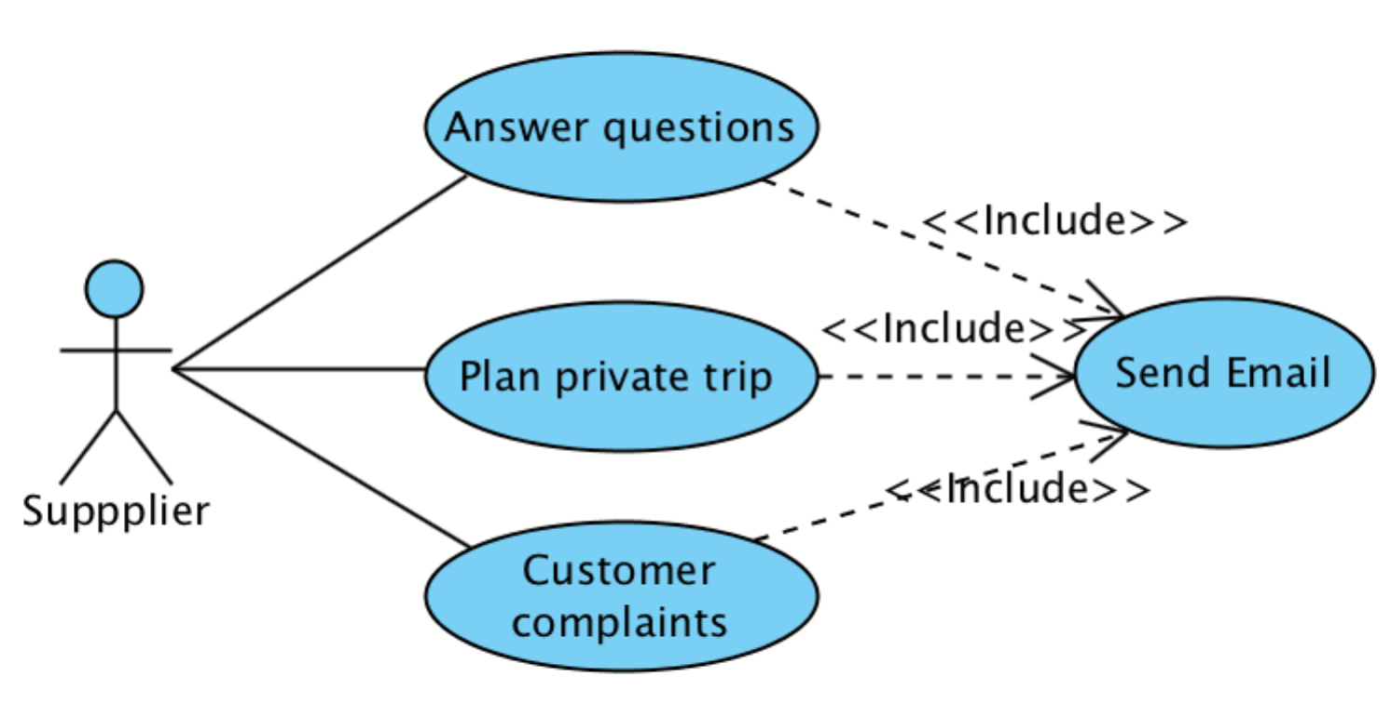

|  |  |
| --- | --- |
| Support. Answer questions | 答复客人提问 |
| Support. Plan private trip | 为客人制定个性线路 |
| Support. Customer complaints | 投诉处理 |

### UC-25: Supplier Inventory management

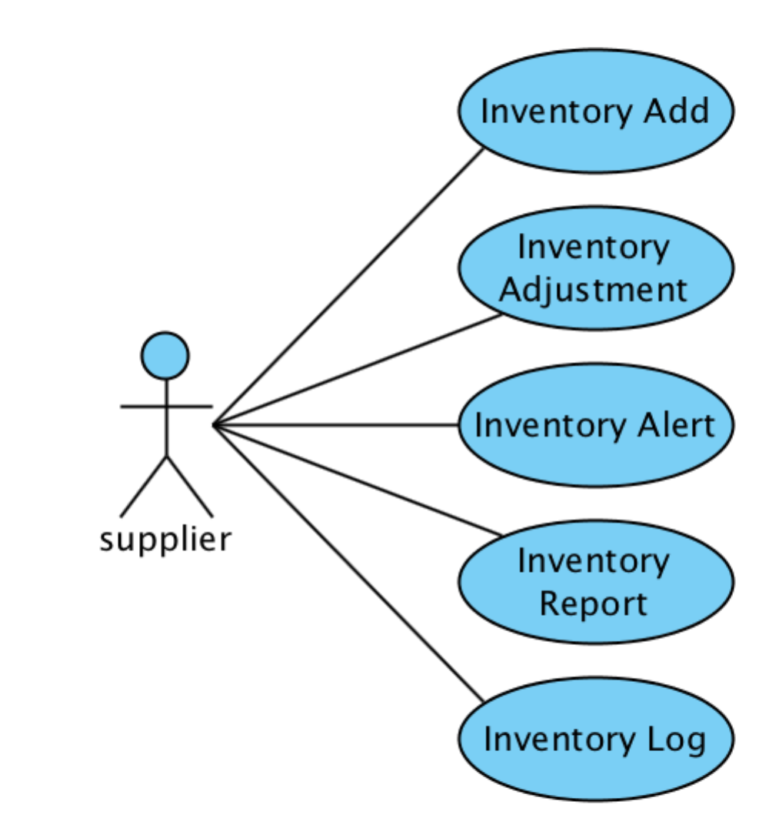

V1.0只对旅游线路进行库存管理，V2.0会添加例如酒店等产品等库存管理

|  |  |
| --- | --- |
| Tour Inventory. Add  . Tour ID  . Departure date  . Inventory | 入库，以参团总人数做库存 |
| Tour Inventory. Adjustment  . Tour ID  . Departure date  . Current Inventory  . New Inventory  . Adjustment comments | 库存调整 |
| Tour Inventory. Alert  . Tour ID  . Current Inventory | 库存预警，当库存小于安全库存时，系统给出提示 |
| Tour Inventory. Report list  . Tour ID  . Departure date  . Inventory total amount  . Sales  . Total Pending  . Total left Inventory  . Link to inventory adjustment | 库存列表  Tour ID  出发日期  库存总数  已售数量，已经支付全款  Pending 数量，未支付  剩余库存  库存调整链接 |
| Tour Inventory. Log  . Tour ID  . Departure date  . Inventory  . Modify user  . Modify time  . Modify comments | 库存操作记录查询 |

### UC-26: Supplier information management

供应商平台入驻申请，基本信息更新，服务条款编辑，客服人员管理

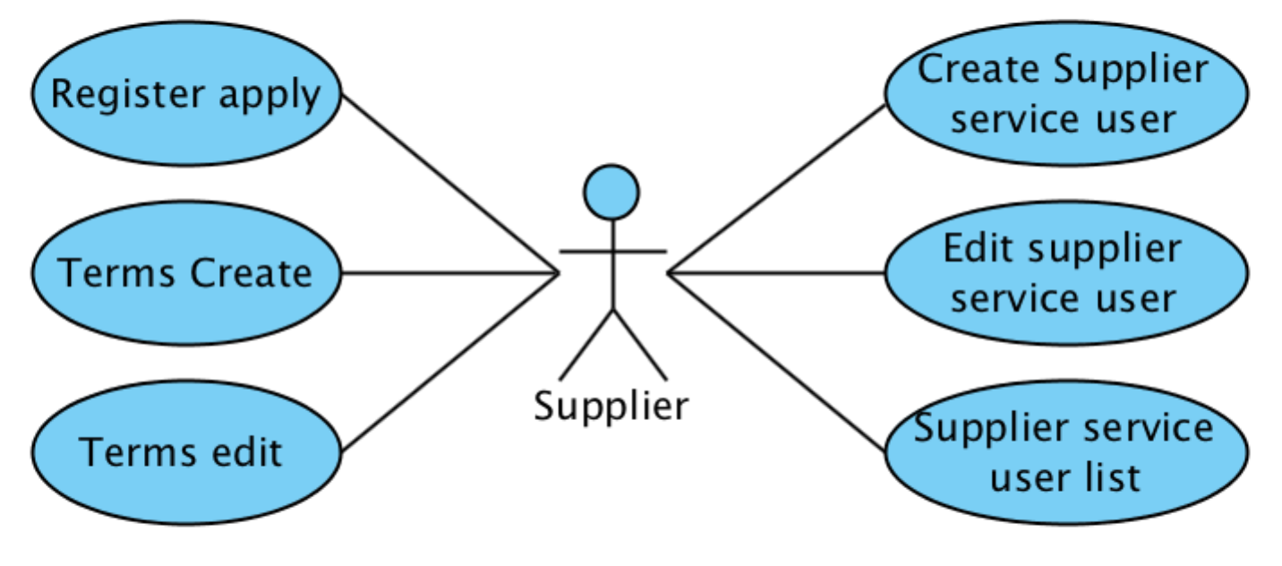

|  |  |
| --- | --- |
| Supplier. Register apply  . Basic information  . Name  . Address  . Telephone  . Telephone2  . Description  . Legal representative  . License  . Contact  . Email  . Website | 供应商入驻申请 |
| Supplier. Information update  . Name  . Address  . Telephone  . Telephone2  . Description  . Legal representative  . License  . Contact  . Email  . Website | 供应商信息编辑  基本信息 |
| Customer support stuff. Add/Edit/List  . Name  . Telephone  . Email | 客服人员信息编辑 |
| Terms. Add/Edit/  . Terms detail | 服务条款编辑 |

## System Management

### UC-27: Website Content management (CMS)

Website content manage System, 提供首页和其它相关页面内容的管理更新。

|  |  |
| --- | --- |
| Website Index Page Content | 首页内容对管理 |
| Website information  . Terms and Conditions  . Privacy Policy  . User’s Agreement  . Contact information  . Introduce | 网站信息管理 |

### UC-28: Customer Service Center Account management

Customer Service Center 账号的管理, 对账号添加，编辑，删除等管理，配合授权管理模块使用，保证系统数据等安全。

### UC-29: System Access Authorization management

管理系统的用户授权管理系统，对系统中对所有后台用户进行授权，对后台的管理系统资源给予分配管理，保证系统安全。要求可分组，分角色，方便管理操作。

# Data Requirements

## Logical Data Model

## Data Dictionary

## Reports

### Order Report for Customer Service Center

|  |  |
| --- | --- |
| **Report ID** | **RPT-1** |
| Report Title | Order Report for Customer Service Center |
| Report Purpose | Customer Service Center 及时了解订单的情况，对订单进行统计，管理和追踪。 |
| Report Users | Customer Service Center |
| Data Sources | 系统数据库订单，产品，供应商相关的数据。 |
| Header and footer | 页头包括报表名称，数据日期范围  页脚包括合计信息 |
| Report Body | 列头信息  Order Information, 订单信息  Order Number, 订单号  Order Placed, 下单时间  Order Status, 订单状态  Order Total, 订单金额  Payment Information, 支付信息  Payment method, 支付方法  Payment total, 支付金额  Balance, 余额  Tour Information, 线路信息  Tour ID  Tour Name  Supplier Name, 供应商  Departure Date, 出发日期  Number of Customer, 人数  Contact information, 联系人信息  Name  Phone  Email |
| Selection Criteria | 选择查询  Order Place  Order Status  Supplier Name  Departure Date  输入查询  Tour ID |
| Sort Criteria | 所有列均可排序 |
| Interactivity | 可以查看订单的详细信息 |
| Security Access Restrictions |  |

### Order Report for supplier

|  |  |
| --- | --- |
| **Report ID** | **RPT-2** |
| Report Title | Order Report for Supplier |
| Report Purpose | Supplier及时了解自己旅游团订单的情况，对订单进行统计，管理，及时安排出团。 |
| Report Users | Customer Service Center |
| Data Sources | 系统数据库订单，产品，供应商相关的数据。 |
| Header and footer | 页头包括报表名称，数据日期范围  页脚包括合计信息 |
| Report Body | 列头信息  Order Information, 订单信息  Order Number, 订单号  Order Placed, 下单时间  Order Status, 订单状态  Order Total, 订单金额  Payment Information, 支付信息  Payment Status, 支付状态  Tour Information, 线路信息  Tour ID  Tour Name, 线路名称  Departure Date, 出发日期  Number of Customer, 人数  Contact information, 联系人信息  Name  Phone  Email |
| Selection Criteria | 选择查询  Order Place  Order Status  Departure Date  输入查询  Tour ID |
| Sort Criteria | 所有列均可排序 |
| Interactivity | 可以查看订单的详细信息 |
| Security Access Restrictions | 供应商只能查看自己相关对订单 |

### Coupon Report

|  |  |
| --- | --- |
| **Report ID** | **RPT-3** |
| Report Title | Coupon Report |
| Report Purpose | 提供Coupon的使用情况，为销售部门的销售数据分析和市场推广策略制定提供数据支持。 |
| Report Users | Customer Support Center User, Supplier |
| Data Sources | 系统数据库订单和Coupon等相关数据表 |
| Header and footer | 页头包括报表名称，数据日期范围  页脚包括合计信息 |
| Report Body | 列头信息   * Coupon Code * Coupon Description * Coupon Used total amount, 使用总金额 * Orders Total quantity, 订单总数 * Orders Total amount, 订单总金额 * Supplier Name, 供应商 |
| Selection Criteria | 可选Coupon code, Supplier name查询 |
| Sort Criteria | 所有列均可排序 |
| Interactivity | 可以查看订单的详细列表 |
| Security Access Restrictions | 如果此数据提供给供应商，只能显示与其相关的订单数据 |

### Other Report

|  |  |
| --- | --- |
| **Report ID** | **RPT-4** |
| Report Title |  |
| Report Purpose |  |
| Report Users |  |
| Data Sources |  |
| Header and footer |  |
| Report Body |  |
| Selection Criteria |  |
| Sort Criteria |  |
| Interactivity |  |
| Security Access Restrictions |  |

## Data Integrity, Retention, and Disposal

# External Interface Requirements

## User interfaces

UI-1: 网站UI设计符合用户的审美习惯。项目一期计划为北美市场，UI设计要符合北美用户的审美。

UI-2: UI设计的一致性，保证系统UI风格一致。

UI-3: 操作简单，方便用户使用。

UI-4: 主页和二级页面提供用户使用指导演示。

参考规范

1. Bootstrap

2. Mapbox

3. Google Material design

参考网站

1. Lonely planet, www.lonelyplanet.com
2. Trip adviser, http://www.tripadvisor.ca
3. Chinahighlights, www.chinahighlights.com
4. Qunar destination, http://travel.qunar.com/place/?from=header
5. Hungry root, https://www.hungryroot.com/shop/
6. http://www.zijiacn.com
7. Home away, http://www.homeaway.com

## Software interfaces

SI-1: Supplier 或合作公司的IT系统

系统提供API，Supplier或是其他合作公司可以使用。

SI-1.1: 旅游产品管理API

SI-1.2: 订单管理API

SI-1.3: 客户支援API

SI-1.4: 库存管理API

SI-2: 公司的财务系统

系统提供与公司财务系统的API，保证财务系统需要的数据可以正确的导入。

## Hardware interfaces

## Communications interfaces

CI-1: 系统提供自动发送邮件功能，在客户注册，订单，付款，客服等环节可以自动发送邮件到客户邮箱。

CI-2:

# Quality Attributes

## Performance Requirements

PER-1: 首页和产品详细页面打开时间小于3秒， 其它页面打开时间小于4秒。用户平均下载带宽为20M。（根据Ookla 网站的数据分析，加拿大和美国的平均下载速度分别为30M和37M，全球平均为24M。数据时间July 16, 2015)**。**

PER-2: 当用户向系统提交数据后，系统返回显示确认信息应该平均小于3秒，最大不超过6秒。关键节点为全文搜索，订单提交。

PER-3: 系统初期预估推广活动期间最大并发用户为2,000 (实际数据根据系统上线后统计)，访问高峰时间为当地20–24点，平均Session为15-20分钟。

PER-4: 系统接口的返回小于300毫秒。

## Security Requirements

SEC-1: 所有涉及到财务信息和个人信息到数据传输都需要加密处理。

SEC-2: 所有系统后台管理的操作都需要有操作Log记录。

SEC-3: 供应商只可查看自己相关旅游产品的数据。

SEC-4: 用户只可查看自己的订单数据。

SEC-5: 所有后台操作都需要授权管理。

## Safety requirements

SAF-1: WEB攻击的防范：跨站脚本攻击（XSS，Cross-site scripting），跨站请求伪造（CSRF，Cross-site request forgery）, Cookie攻击，注入攻击等不安全攻击的防范。

SAF-2: 行息过滤和反垃圾，在用户输入发布信息到系统的时候，进行必要的过滤，防止垃圾数据。

## Availability requirements

AVL-1: 在当地时间9AM-24点，99%的系统可用性，24-9AM点，98%的系统可用性。

## Robustness Requirements

ROB-1: 用户在提交订单环节，如果发生错误或故障，系统自动保存用户的订单数据，方便用户继续订单流程，而不用重新开始。

ROB-2: 友好的错误提示页面。

ROB-3: 安全有效的版本控制和发布机制。

ROB-4: SEO (搜索引擎优化)的设计，考虑项目在Google等搜索引擎网站的市场推广。

# Internationalization and Localization Requirements

## Multi-Language

多语言支持，根据系统设置，系统支持多语言切换，保证数据和显示的正确. V1.0 英语，法语。

## Multi-Currency

多货币支持，根据系统设置，系统支持多货币切换，保证数据和显示的正确. V1.0 美元，加元。

# Appendix A: Business Rules

|  |  |  |
| --- | --- | --- |
| **ID** | **Rule definition** | **Source** |
| BR-1 | 新订单确认时间 |  |
| BR-2 | 订单修改规则 |  |
| BR-3 | 订单取消规则 |  |
| BR-4 | 退款规则 |  |
| BR-5 | 供应商产品管理规则 |  |
| BR-6 | 供应商库存管理规则 |  |
| BR-7 | Coupon 管理规则 |  |